

Gerard Perujo Buxeda

Noelia Villahermosa García

María Isabel Martín Simal

Índice

**1.** **Introducción** 2

**2.** **Objetivos del proyecto** 2

**3.** **Módulos Formativos Aplicados en el TFG** 2

**4.** **Herramientas y lenguajes utilizados** 2

**4.1. Figjam** 2

**4.2 Figma** 2

**4.3. Eclipse SpringBoot** 2

**4.4. MySql** 2

**4.5 Git** 2

**4.6. Javascript** 2

**4.7. CSS** 2

**4.8.Html** 2

**5. Fases del Proyecto** 2

**5.1. La idea** 2

**5.2. Investigación y Branchmarketing** 2

**5.3. User Persona** 2

**5.4. Story mapping and Site Map** 2

**5.5. Wireframes** 2

**5.6. Guia de estilos** 2

**5.7. Mockups** 2

**5.8. Bases de datos** 2

**5.9.Html** 2

**5.10. CSS** 2

**5.11. Javascript** 2

**5.12. Modelo, Vista Controlador** 2

**5.12.1. Modelo Entity** 2

**5.12.2. Modelo Repository** 2

**5.12.3. Modelo Dao** 2

**5.12.4. Modelo Controller** 2

**5.12.5. Modelo configuration** 2

**6. Conclusiones** 2

**7. Bibliografía** 2

**8. Anexo** 2

# **Introducción**

El proyecto se llama: “Frutas y Verduras Peco. Vida Saludable”. Este título es significativo, pues cualquier usuario, en un primer momento, ya podrá deducir que se trata de un sitio web de venta online de comida sana, por lo que entrará a la web con unas determinadas expectativas que deben ser satisfechas. Es decir, el usuario será consciente del tipo de productos que se ofertan en la web, que se especializa en un nicho concreto de consumidores. Igualmente, el visitante es conocedor del apellido del empresario que gestiona el negocio, por lo que la interacción será más humana y personal, especialmente teniendo en cuenta que se va a tratar de la digitalización de un negocio local. Sus clientes prefieren un trato amable, familiar y cercano durante el proceso de compra.

Con esta aplicación web se pretende añadir una línea digital a este negocio de una tienda de Madrid de dimensiones medianas. En otras palabras, el objetivo es la diversificación. Si bien la oferta de productos será muy similar a la que tiene actualmente en su empresa local física, contar con una presencia digital logrará incrementar potencialmente tanto sus ingresos como su influencia y cuota de mercado, distinguiéndose notablemente de otros negocios de la zona que solo disponen de plataforma física. En concreto, se van a ofertar diez tipos de frutas, otros diez de verduras e, igualmente, diez productos variados que los consumidores pueden necesitar al realizar su compra.

Son muchas las personas que se interesan cada vez más por los productos sanos, de cercanía y de calidad. Se pretende que la web inspire confianza en los consumidores, sabedores del origen de los productos, pues esta información figurará en los detalles de los productos. En esta web se va a reflejar información sobre los bienes y servicios que ofrece y, además, los clientes podrán realizar compras sobre dichos productos de Kilómetro 0.

Al ser una web eminentemente dirigida a la venta online de frutas y verduras frescas de temporada, el carrito de compra y los diversos botones que redirigen a él son elementos clave. Tal como sucede en otros negocios en línea, a un usuario de internet se le da la posibilidad de navegar por el sitio web sin iniciar sesión para que explore el catálogo y lea las reseñas. Sin embargo, no puede realizar compras, ni añadir a favoritos ni comentar sin ‘loguearse’, por lo que a partir de esos puntos se exige que se registre o que inicie sesión si ya posee una cuenta. Una vez registrado, el usuario es redirigido a la página de inicio. Aunque es muy importante que facilite información personal y rellene sus datos, lo primordial es que siga comprando. Es decir, los datos que se pedirán en un principio serán los imprescindibles para formalizar su usuario en la plataforma, pues posteriormente siempre tendrá la oportunidad de completar sus datos.

Teniendo en cuenta estos tres elementos centrales de carrito, registrarse e iniciar sesión, su presencia debe ser constante en el ‘navbar’ de la web en función de si está el usuario autenticado o no. Si no está autenticado, a la derecha aparecerán los botones destacados de iniciar sesión y de registrarse. En caso de tener la sesión iniciada, esos elementos se sustituyen por la cesta de la compra y por un enlace al perfil completo. En cualquier caso, a la izquierda del ‘navbar’ se sitúa el logo de la empresa, que siempre redirige al ‘home’. En el resto de los enlaces del navegador se ha situado en un extremo el enlace más importante, el acceso catálogo, que se denomina tienda. Al ser ambos extremos igual de relevantes, se encuentran disgregados los pares de botones de iniciar sesión y registrarse, así como el acceso al carro de compra y el perfil. Entre medias se han ubicado enlaces con una importancia menor, como las promociones (que también se localizan en el catálogo de la tienda) y “quiénes somos”, de tal manera que en conjunto no se han superado los 7 ítems.

Al ser los botones disgregados muy importantes, estos han destacado del resto del sitio no solo contando con un espacio propio, sino que el efecto ‘hover’ es diferente y más notable. Sabiendo que en esta web se van a vender frutas y verduras y que esto va a evocar a la naturaleza y a la vida sana, el color principal del sitio es el verde. Por ello, se ha incorporado como color de contraste el naranja, ya que ambos se sitúan cerca en la paleta cromática, creando así una sensación harmónica gracias al brillo y a la saturación lógica de las tonalidades. Además, el naranja añade energía y vitalidad a la web, aparte de evocar a frutas como las mandarinas.

Se han tenido en cuenta varios modelos de botones para añadir variedad y no saturar excesivamente la web, especialmente cuando hay varios botones juntos con funcionalidad distinta, como es el caso de ver el detalle de un producto. El botón estándar cuenta con un relleno naranja, mientras que en botones secundarios solo el borde está coloreado. Además, sobre ellos hay variaciones dependiendo de si es un botón normal, si se está haciendo ‘hover’, si se ha pinchado en ese botón o si está deshabilitado.

Otro aspecto importante es que todas las vistas son responsivas. Se han adaptado los elementos de la web al ancho del dispositivo electrónico desde donde leen los usuarios. Si bien un diseño atractivo estéticamente hablando es deseable, lo más importante ha sido la funcionalidad y usabilidad del sitio. Igual de importante es que la web es accesible para personas con capacidades diferentes, pues se ha tenido en consideración el contraste de la fuente respecto al fondo, evitando las serifas y el justificado centrado, ya que esas circunstancias en un medio electrónico entorpecen la lectura.

Además, solo hay dos tipos de letra: una para los títulos y otra para el cuerpo y para las tarjetas. Lo que ha variado ha sido su tamaño en función de la importancia del contenido. Para terminar con la interfaz, las imágenes añadidas son positivas, con tonalidades verdes que evocan la naturaleza y la vida sana.

Una vez mencionados los aspectos generales se va a realizar una introducción a la funcionalidad propiamente dicha de la página. De manera general, el sitio web se divide en tres partes: los trámites empresariales, la gestión del usuario y la visualización del catálogo. En cuanto a la página de inicio, se presenta una vista general del negocio, destacando los productos disponibles en la tienda. También se proporcionará información relevante sobre los programas de ahorro a los que se pueden acoger los usuarios, así como los testimonios de usuarios registrados.

El mencionado catálogo se encuentra dividido en categorías para permitir a los clientes explorar cómodamente las opciones de frutas, verduras, productos variados y productos en promoción disponibles. Una vez dentro de cada sección, figuran diversas tarjetas que permiten a los usuarios añadir productos al carro y añadir un producto como favorito desde ahí mismo si están autenticados. Algunos elementos de la interfaz varían dependiendo de si el usuario está autenticado y/o si el producto está en promoción. De hecho, los productos en promoción se localizan en un listado exclusivo donde se mezclan todas las categorías, aunque se pueden realizar filtros. Cuando dichos productos dejen de estar en promoción volverán al listado oportuno.

Si hacen clic en la tarjeta podrán ver los detalles de cada producto, como la descripción y los comentarios, así como poder escribir una reseña, añadir dicho producto a favoritos e incorporarlos la cesta si son usuarios registrados. Una vez que el usuario está satisfecho, puede comprobar su pedido accediendo al carro mediante el enlace que se sitúa en la barra de navegación. Ahí figuran los productos escogidos, siendo el precio total la suma del precio unitario por la cantidad seleccionada, descuento inclusive si fuera el caso. El usuario tiene la posibilidad de sacar de la cesta un producto entero sin que se cancelen el resto de elementos, así como seguir comprando si pulsa en dicho botón que le dirige a la tienda.

Una vez que ha revisado el carro, pasa a tramitar su pedido, que es de manera definitiva la última pantalla antes de realizar el envío de productos. Ahí completa y revisa sus datos personales, como la dirección de envío y la tarjeta de pago. Además, podrá hacer uso de los puntos o descuentos si se registró en las modalidades que así lo permiten. Una vez completado este paso salta un ‘popup’ de éxito. Con ello finaliza el proceso de compra.

No obstante, puede seguir interactuando con la web, accediendo a enlaces de la barra del navegador como la página de contacto o la página de información de la empresa (ambas de libre acceso), y también puede consultar sus datos accediendo a su área personal. Ahí encontrará un resumen de su información más importante y un navegador que le permite acceder a cada asunto. Puede modificar sus datos personales; consultar el listado de los pedidos realizados y sus detalles; ver los productos que ha añadido como favoritos y poder eliminarlos o comprarlos; comprobar sus direcciones, editarlas y añadir nuevos domicilios; consultar sus tarjetas de pago, modificarlas, cancelarlas e incorporar nuevas tarjetas para tramitar los pedidos; igualmente, puede informarse acerca de los puntos acumulados en cada compra, si procede, así como adjuntar su archivo que acredite que es familia numerosa o seleccionar que quiere ser premium. Por último, el usuario registrado podrá visualizar los comentarios que ha realizado de los productos.

Si dicho usuario es además administrador, tendrá la posibilidad de añadir un nuevo producto con todos sus campos, así como consultar un listado completo de todos los productos, pudiendo desactivarlos, activarlos, modificar sus características, pasarlos a promoción o quitar dicha promoción.

# **Objetivos del proyecto**

En cuanto a las metas concernientes al campo empresarial, se pretende crear una web operativa para la digitalización de un pequeño negocio aplicando los conocimientos adquiridos a lo largo de los últimos dieciocho meses. De esta manera, la visibilidad en línea de dicha empresa aumenta considerablemente, pues si permanece fuera de la red sus clientes solo se limitan a los vecinos que habitan cerca de la tienda. Por consiguiente, las ventas deberían aumentar. Adicionalmente, la interacción con los clientes (y la fidelización) aumenta, ya que estos cuentan con la posibilidad de escribir sus propias reseñas y guardar sus productos favoritos.

En lo que a los objetivos de diseño e implementación se refiere, el sitio web debe ser seguro y discriminar en función de los roles. En otras palabras, hay funcionalidades que solo puede ver y modificar el administrador, pero el cliente desconoce su existencia.

La navegabilidad entre páginas también se procura que sea lógica e intuitiva, dentro de las limitaciones que pueden existir, pues la web no estará cien por cien terminada, sino que habrá aspectos a mejorar en futuros ‘sprints’ siendo esto uno de los asuntos a mejorar. No obstante, se pretende ahorrar clics al usuario y las páginas a las que se redirecciona son las más intuitivas.

Otro objetivo importante es la creación de un sitio web estéticamente bello a la vez que funcional. Todas las páginas deben ser uniformes en cuanto a estilos, y también se pretende añadir elementos decorativos no trabajados hasta el momento, como ‘sliders’, un cursor personalizado y animaciones que aportan dinamismo a la web.

En cuanto a la generación de contenido, este va a ser creado de manera dinámica, de tal manera que el código HTML apenas resulte modificado una vez que se ha aprobado una versión, y será la inclusión, la supresión o la modificación de contenido dentro de la base de datos la que determine qué se debe mostrar por pantalla en un momento determinado.

# **Módulos Formativos Aplicados en el TFG**

El proyecto ha abarcado gran parte de las asignaturas que han sido impartidas en el ciclo. Las más importantes son:

- Desarrollo Web en Entorno Servidor: la tecnología back ha estado fundamentada en los conocimientos adquiridos en esta asignatura, incluyendo las lógicas de Java o SpringBoot.

- Desarrollo Web en Entorno Cliente: en esta asignatura se aprendió a dotar de funcionalidad a la página mediante JavaScript, de manera que la web no sea estática y, así, realice efectos en función de la interacción con una serie de eventos.

- Diseño de Interfaces Web: asignatura primordial para proporcionar características estéticas y de accesibilidad fundamentales para lograr una experiencia de usuario positiva. Creando dichas sensaciones mediante una estética harmoniosa no solo volverá el usuario, sino que recomendará el sitio.

- Lenguajes de Marcas y Sistemas de Gestión de Información: principalmente, se han usado las tecnologías de HTML y CSS para definir los elementos y sus relaciones y para aportar estilos a dichos elementos, respectivamente. Además, es necesario conocer cómo crear correctamente JSON, ya que van a ser empleados en el código.

- Bases de Datos: son necesarias para conocer la situación de la empresa, todos sus movimientos y la gestión de inventarios. Implementar correctamente la base de datos en la lógica de back es fundamental para conocer cuándo tramitar pedidos con proveedores, qué productos hay y cuál es su disponibilidad, qué compras han realizado los clientes, cuáles son los usuarios y sus roles en la base de datos, etc.

Aunque estas son las asignaturas fundamentales, también se han incorporado conocimientos adquiridos en:

- Entornos de Desarrollo: especialmente en lo que se refiere al uso de Git y GitHub para la colaboración y el desarrollo del proyecto.

- Empresa e Iniciativa Emprendedora: se ha debido realizar un estudio de mercado para conocer cuál es la estrategia que se debe seguir en función de las características del negocio local.

# **Herramientas y lenguajes utilizados**

## **. Figjam**

En primer lugar, se ha empleado dicha herramienta colaborativa para esbozar la viabilidad del proyecto. En concreto, se ha realizado el estudio de mercado (brenchmarking), la investigación del usuario, los ‘users persona’ con sus respectivos objetivos, motivaciones y frustraciones, así como los ‘point of view’. Igualmente, aquí se han incluido los diversos ‘brainstorming’ derivados de los ‘POV’, en donde se añadieron las ideas de cada miembro, siendo estas posteriormente votadas. De las propuestas más votadas, se ideó el ‘user story mapping’, en donde se distribuyeron las funcionalidades potenciales de la página web en ‘MVPs’. Finalmente, Se incluyó en el archivo Figjam el Sitemap, es decir, la estructura de navegación de la página web, incluyendo menús y submenús.

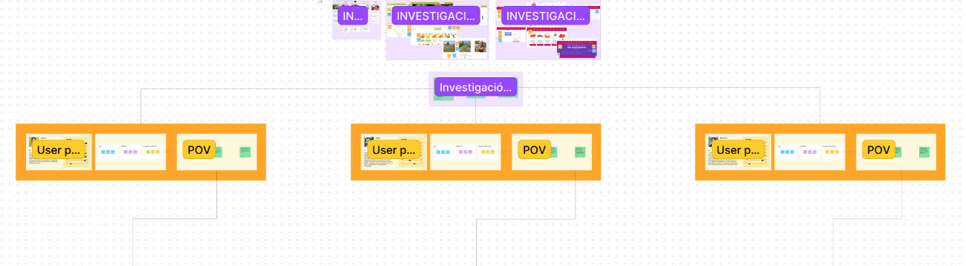

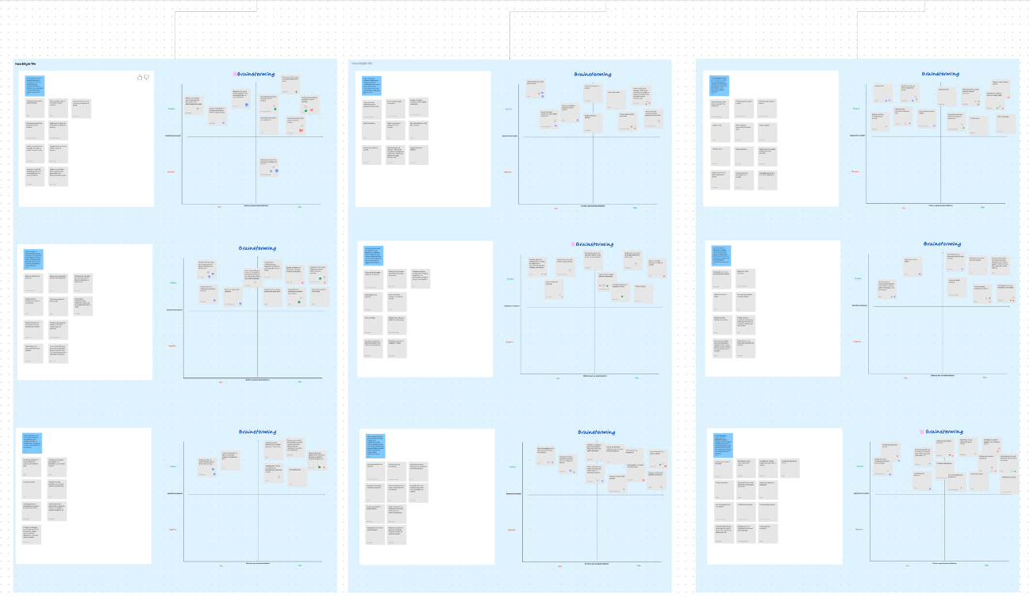

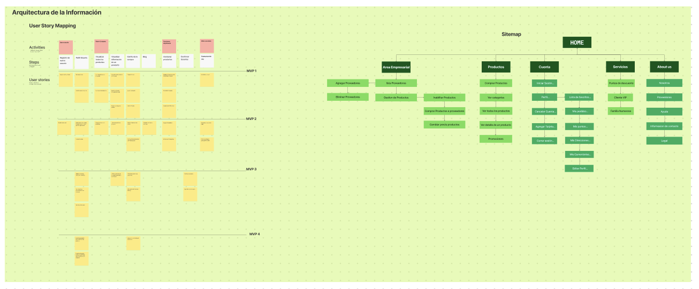

## **Figma**

Tras la conclusión del archivo anterior, se continuó el trabajo en un archivo Figma. En concreto, se plasmó la portada o ‘cover’ del proyecto, los wireframes, el sistema de diseño y los ‘mockups’.

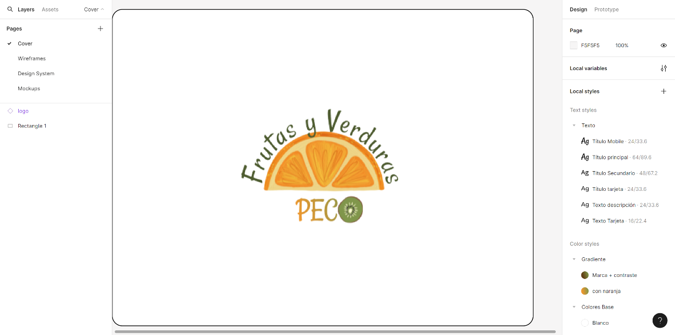

## **4.3. Eclipse SpringBoot**

Se ha empleado Eclipse como IDE, pues permite realizar funcionalidad tanto ‘back’ como ‘front’ en esta misma herramienta, al mismo tiempo que se puede añadir funcionalidades como las que se describen a continuación.

SpringBoot ha sido usado como framework para el desarrollo de aplicaciones web y microservicios en Java. Ofrece características como el acceso a bases de datos, que es de lo que se encarga Spring Data JPA, de tal manera que se mapean (o se relacionan) los objetos del código con las tablas de la base de datos y viceversa. Así pues, se pueden manipular datos en forma de objetos en el código sin grandes complicaciones por la complejidad de las consultas SQL.

Como características añadidas se encuentran la inyección de dependencias y la seguridad. Maven es la herramienta de gestión de dependencias y construcción de proyectos, mientras que Spring Security regula la seguridad y autenticación de la aplicación web.

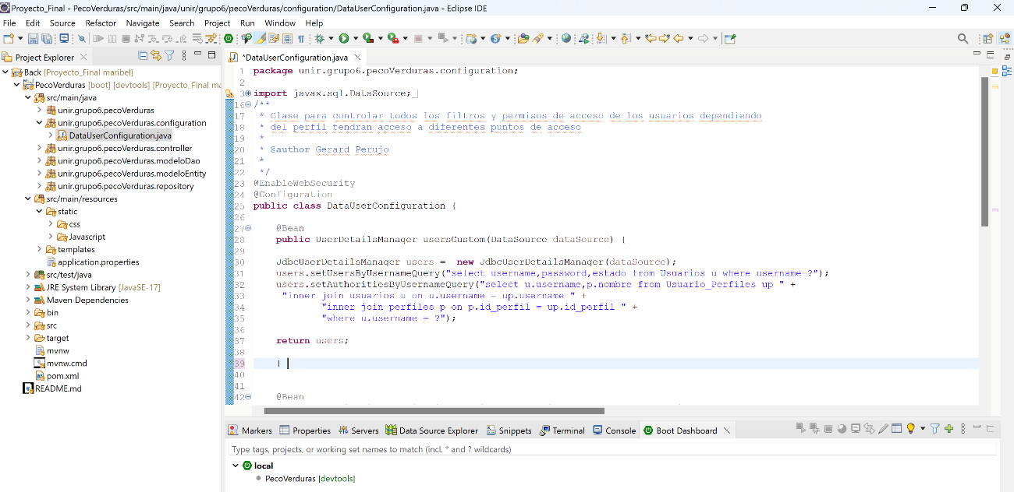

## **4.4. MySql**

Se ha empleado MySQL como sistema de gestión de bases de datos relacional para almacenar y administrar los datos de la aplicación. MySQL es compatible con Spring Boot a través de herramientas como Spring Data JPA para interactuar con la base de datos de manera eficiente.

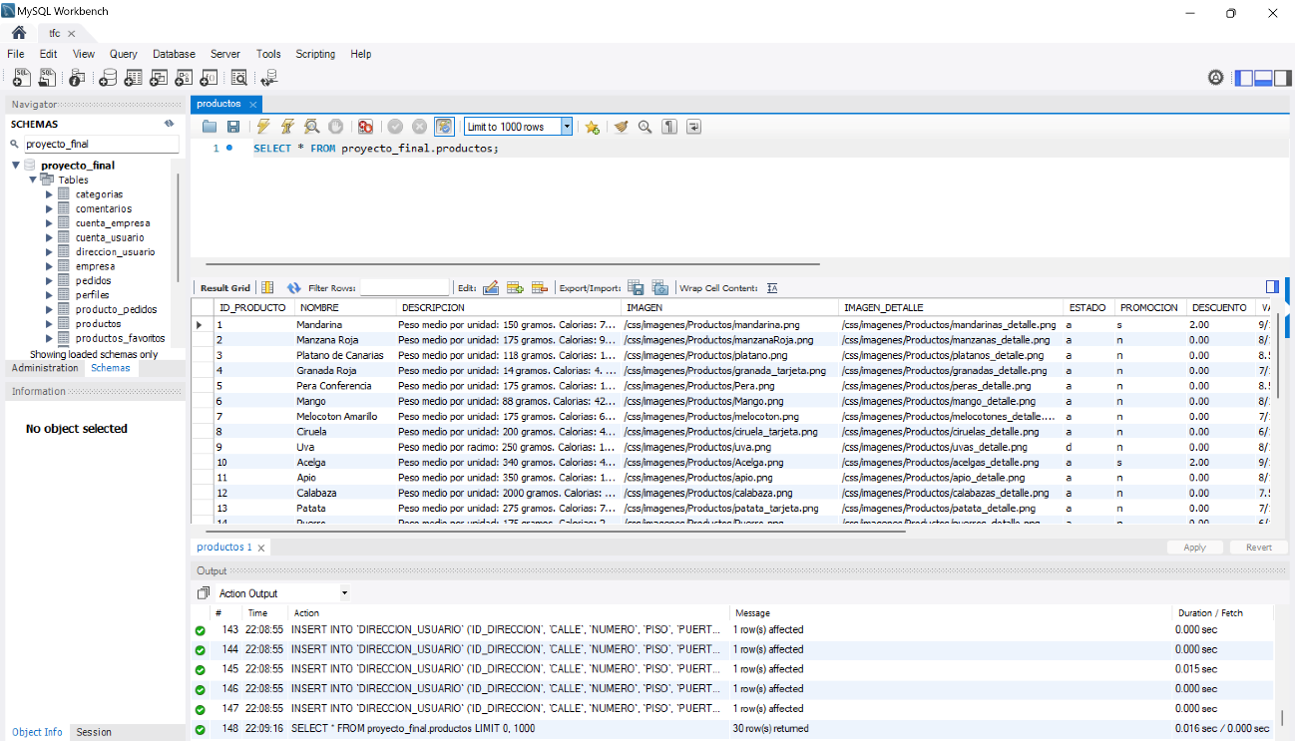

## **4.5 Git**

Se ha realizado el control de versiones mediante Git. Gracias a esta herramienta cada integrante del grupo ha ejecutado su trabajo en su rama, realizando ‘merge’ de manera oportuna para ir actualizando el proyecto y contar con una “fotografía” del trabajo si en algún momento hubiera sido necesario regresar a otra versión por motivos de diversa índole. Adicionalmente, se ha empleado GitHub para lograr la consecución del trabajo de manera colaborativa, almacenando las versiones primero a nivel local y luego a nivel de repositorio. Esto ha sido muy importante, pues el proyecto cuenta con muchas relaciones y hay tablas y atributos que han debido ser usados por varios integrantes.

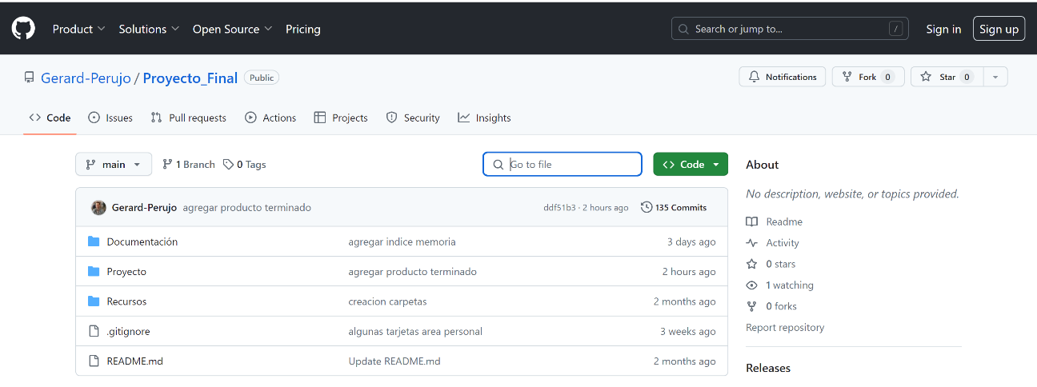

## **4.6. Javascript**

Se ha utilizado para agregar interactividad y funcionalidad dinámica a la página web. Ha permitido crear efectos visuales característicos y distintivos del sitio web, a la vez que ha disminuido la cantidad de líneas de código con librerías.

## **4.7. CSS**

Se ha empleado para estilizar y dar formato a los elementos HTML de la página web. Con ello se ha controlado el diseño, la presentación y el aspecto visual de la página, incluyendo el diseño responsivo para adaptarse a diferentes dispositivos y tamaños de pantalla. Gran parte del trabajo se ha dedicado a la configuración de estas hojas de estilos en cascada.

## **4.8.Html**

Este es el lenguaje de marcado para definir la estructura y el contenido de las páginas web. Se ha empleado código con Thymeleaf para generar contenidos de manera dinámica, de tal manera que el HTML permanecerá invariable independientemente de la cantidad de elementos localizados en la base de datos.

Con esta combinación de tecnologías, se ha desarrollado la página web funcional al completo, con un ‘backend’ basado en Java y Spring Boot, y un ‘frontend’ interactivo creado con HTML, CSS y JavaScript.

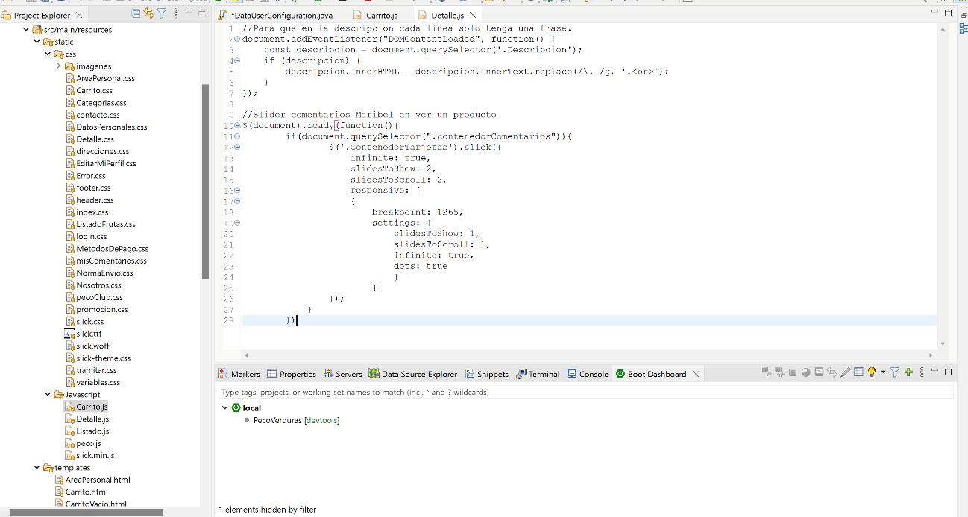

# **5. Fases del Proyecto**

## **5.1. La idea**

Los miembros del equipo que han realizado el presente proyecto no solo cuentan con curiosidad en el ámbito de la programación y la informática, sino que también el campo empresarial es uno de los sectores más llamativos. Por ello, este trabajo es una gran oportunidad para aunar dichas preferencias en un mismo proyecto. Por un lado, se recuerdan y practican los conocimientos adquiridos en estos dos cursos del ciclo formativo para crear una página web, y por otro lado se realiza un análisis empresarial y se pone en marcha un sitio operativo como el que podría tener cualquier pequeño comercio.

En cuanto a la temática, en un principio se pensó que este nicho no estaba cubierto, pues, en general, las personas prefieren realizar sus compras de productos frescos en persona, por lo que la oferta de este tipo en Internet es más limitada. Además, al estar localizado el negocio en una gran ciudad como Madrid, que cuenta con una extensa área metropolitana, resulta más complicado adquirir productos de cercanía de la misma región, pues mucha superficie de la misma es urbana. Por ello, esta digitalización del negocio es pertinente y necesaria para ampliar la oferta gastronómica saludable.

## **5.2. Investigación y Branchmarketing**

Una vez que se había concretado la idea, resultó necesario realizar un estudio de mercado para analizar a la competencia no solo en cuanto a la disponibilidad de cuota de mercado dentro de un nicho de mercado, sino también un estudio profundo de las características de web similares. Así se puede discernir entre los aspectos positivos que tienen sus sitios web y que sirven potencialmente de inspiración para el presente proyecto, y entre los elementos que empeoran la calidad o aspecto de dichas páginas web, por lo que es recomendable tenerlo en cuenta para evitar su implantación. En cuanto a la información de medios oficiales disponibles en Internet, destacan:

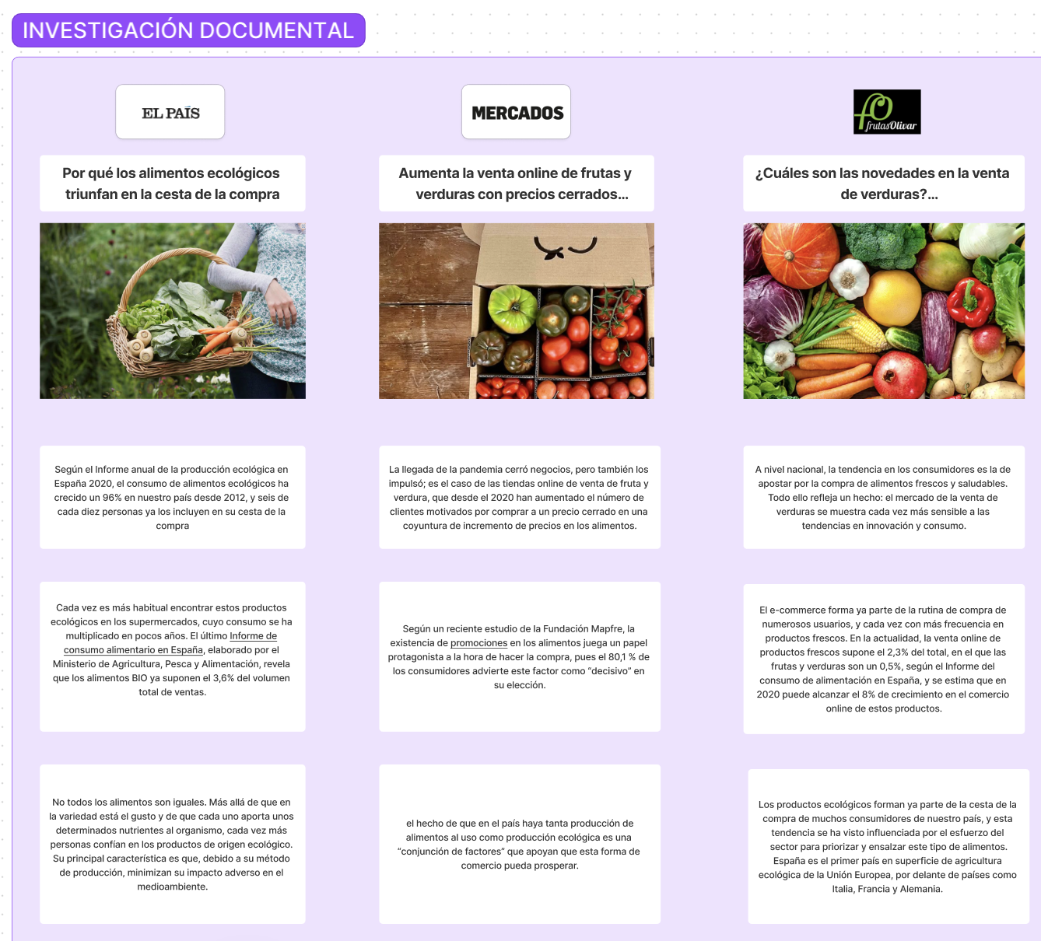

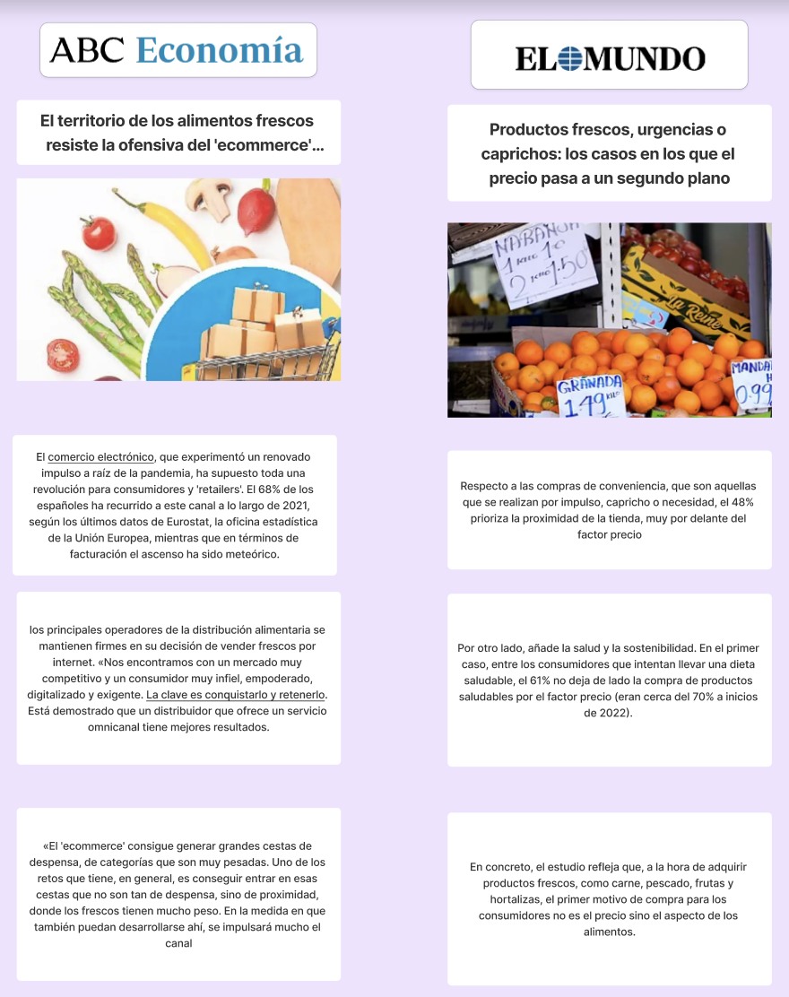

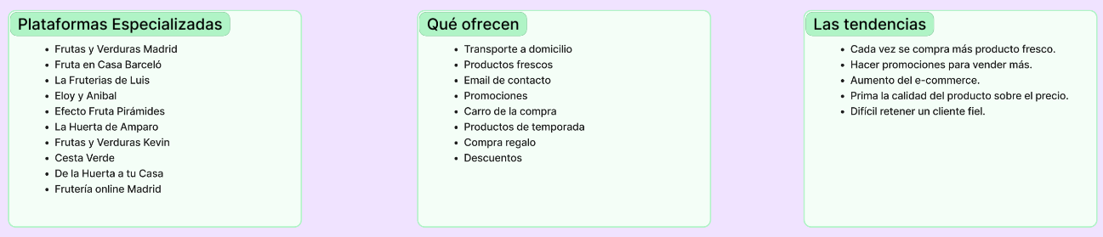

Respecto al análisis de las fortalezas y oportunidades de la competencia, se han estudiado en concreto dos empresas: Cesta Verde y Frutas Eloy. En el análisis se han destacado los siguientes aspectos de cada una (siendo las etiquetas naranja los puntos fuertes y las etiquetas azules las circunstancias susceptibles de mejora):

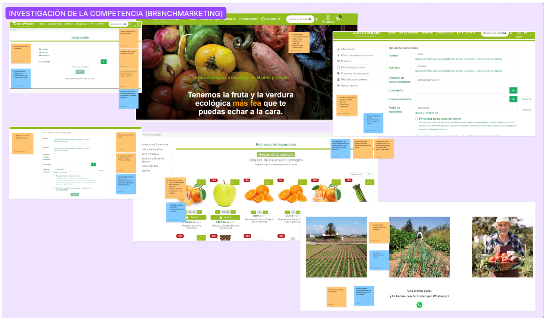

* ‘Home’: en cuanto a los aspectos positivos, tiene buscador, cesta de compra, se pueden ver los productos sin registrarse y existe un chat para atender dudas.
* Registro: respecto a los atributos positivos, se exigen pocos datos personales, el enlace a iniciar sesión se sitúa justo al inicio y se especifica el formato en el que se deben rellenar los campos. En relación con el punto débil, hay un uso ligeramente excesivo del color verde, impidiendo parcialmente discernir los elementos de mayor importancia.
* Inicio de sesión: en lo que se refiere a las bondades, se exigen solo los datos necesarios, existe la posibilidad de visualizar u ocultar la contraseña y el botón “entrar” se encuentra inhabilitado hasta completar los campos anteriores. Referente a los aspectos negativos, no hay posibilidad de registrarse con redes sociales, hay elección entre empresa o particular y no se resaltan lo suficiente las opciones de olvido de contraseña ni, sobre todo, la creación de cuenta.
* Información del usuario: relativo a los aciertos, se puede ver información sobre los pedidos, las facturas y los cupones de descuentos. Acerca de las facetas negativas, no se puede agregar la imagen de perfil y no hay opción de eliminar cuenta libremente.
* Promociones: sobre las fortalezas, el sitio web ofrece promociones,   
  existe un navegador lateral para cambiar de categoría, se  
  indica el descuento ofertado por cada producto, hay posibilidad de añadir todos los productos deseados desde la misma página y hay transparencia con el cliente en cuanto a las promociones existentes, los descuentos, el precio anterior y el precio final. En materia de los elementos desfavorables, falta filtrar productos por nombre, así como agregar un producto a favoritos. Además, hay un salto grande en lo que respecta a la cantidad que se puede escoger, pues el intervalo es de medio kilo en medio kilo.
* Chat: en lo concerniente a los aspectos ventajosos, muestra fotos del origen de sus productos y existe la posibilidad de contactar vía WhatsApp con el frutero. En términos de debilidades, falta la visualización de opiniones de clientes y algunas imágenes parecen destinadas a un formato horizontal más que cuadrado.

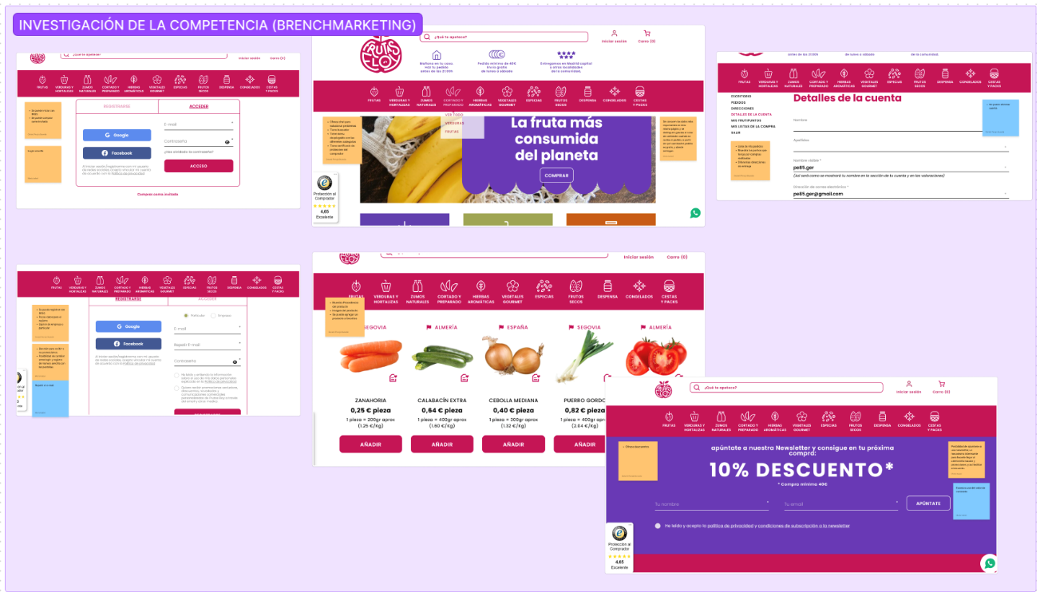

* ‘Home’: respecto a los puntos positivos Ofrece chat para solucionar problemas, tiene un menú desplegable con las diferentes categorías, además de un certificado de protección del comprador. Además, se conocen los datos más importantes en esta misma página y se distinguen gracias al color de contraste: cuándo se recibe el pedido; a partir de qué cantidad el pedido es gratis, y dónde entregan.
* Registro: en relación con los puntos fuertes, se puede realizar el registro con redes sociales, se piden pocos datos para el registro, existe opción de empresa o particular, así como la elección para recibir o no promociones. Además, hay posibilidad de cambiar entre ‘login’ y registro de manera sencilla con las pestañas. En lo que se refiere a los puntos débiles, solo se destaca la introducción repetida del correo electrónico.
* Iniciar sesión: con respecto a los aciertos, se puede acceder a la cuenta con redes sociales, se puede comprar como invitado y el ‘login’ es sencillo.
* Información del usuario: referente a las fortalezas, figura una lista de los pedidos, muestra los puntos acumulados por compras realizadas y se permiten diferentes direcciones de entrega. Por contrapartida, no se permite eliminar la cuenta.
* Catálogo: acerca de los atributos positivos, se muestra la procedencia del producto, figura una imagen del producto y se puede agregar a favoritos.
* Descuentos: es conveniente que la web ofrezca esta opción. Además, da la posibilidad de apuntarse a una ‘newsletter’, un mecanismo interesante para hacerle llegar al cliente información y promociones, y así facilitar el recuerdo.

En resumen, estos han sido algunos de los aspectos que se han tenido en cuenta a la hora de idear la maquetación, estructura, secciones y contenidos del presente proyecto.

## **5.3. User Persona**

Algunos de los perfiles de consumidores potenciales que pueden hacer uso de la web y disfrutar de los servicios que ofrece son los siguientes (con sus respectivos arquetipos, objetivos, motivaciones y frustraciones y los ‘points of view’ consiguientes):

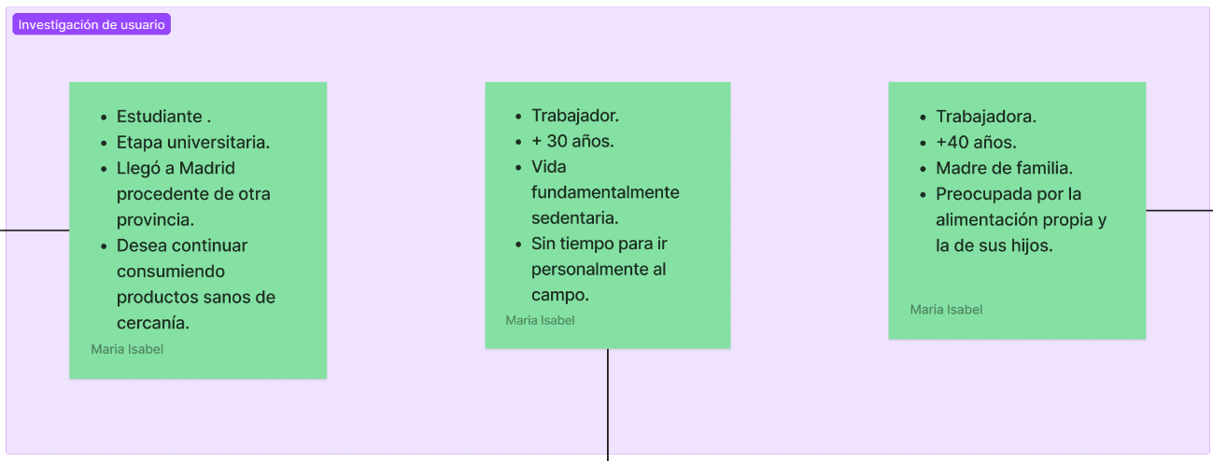

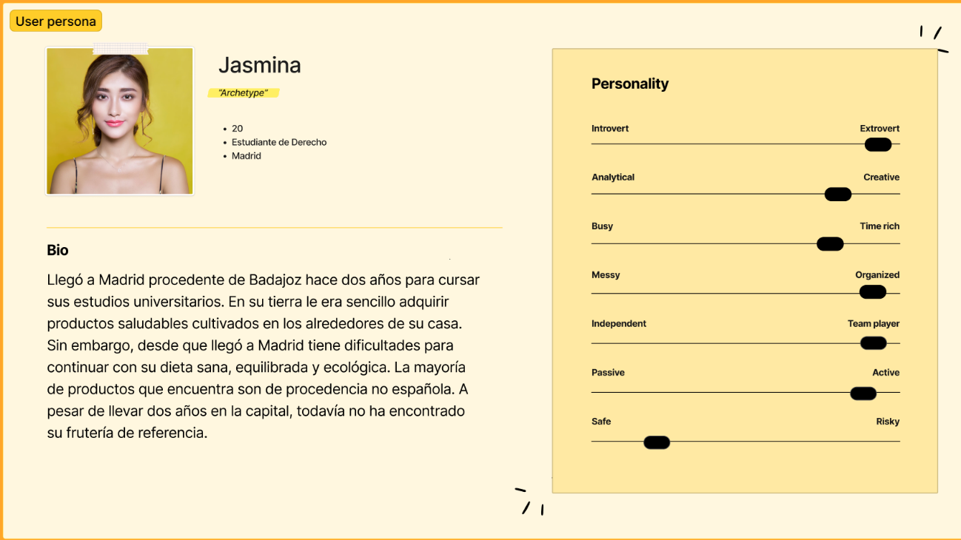

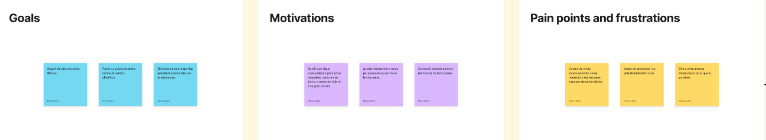

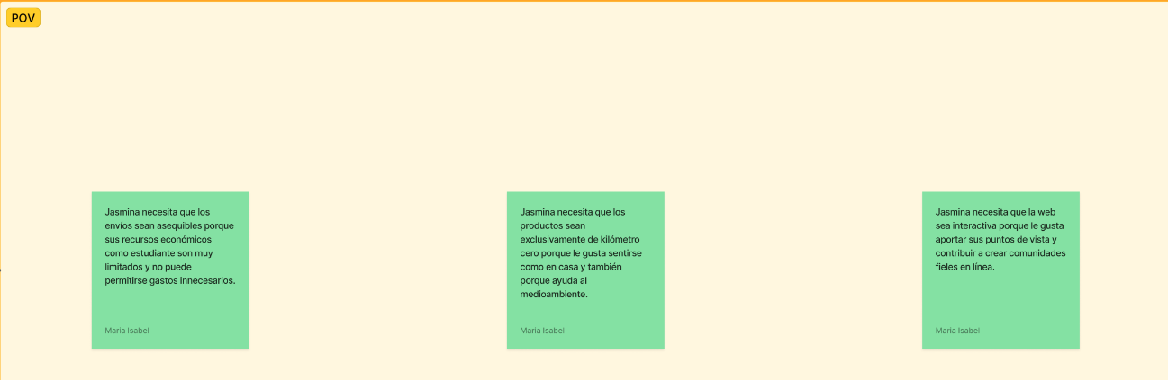

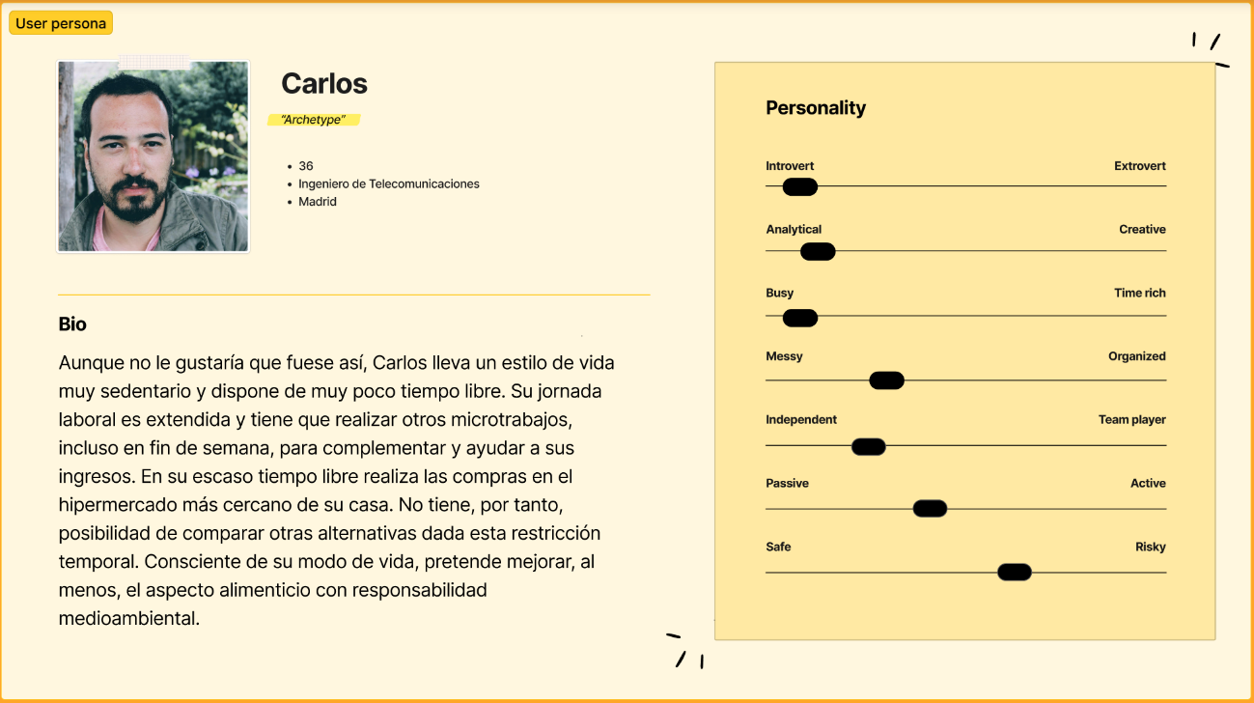

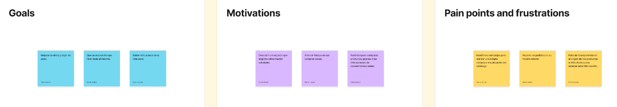

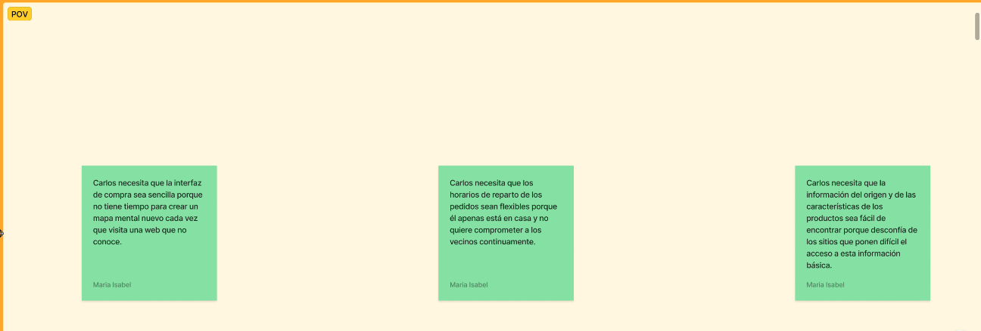

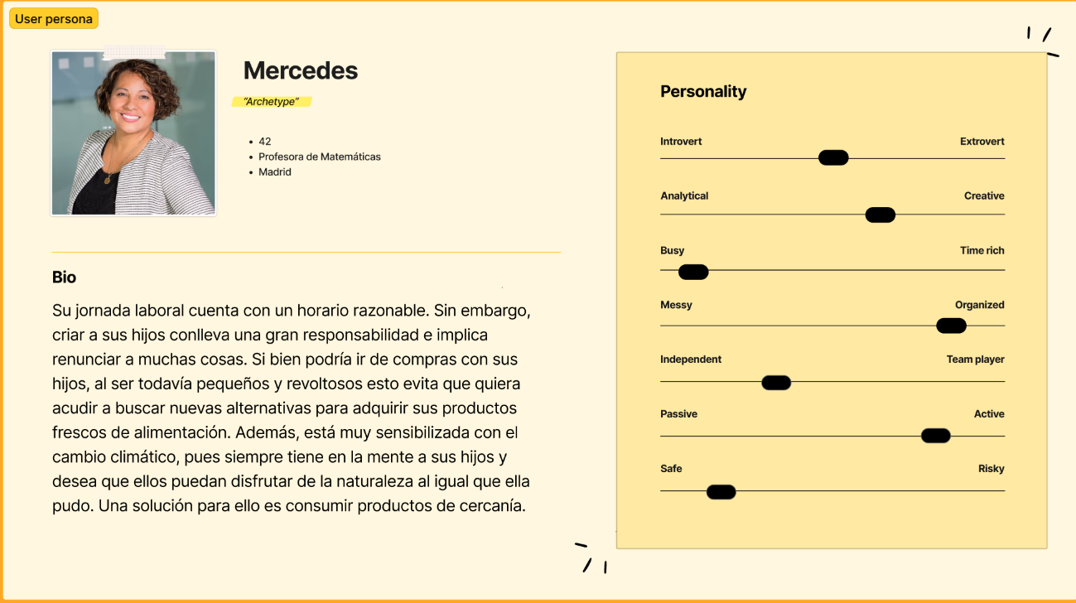

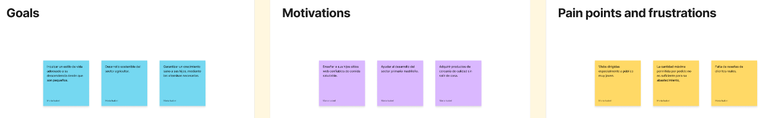

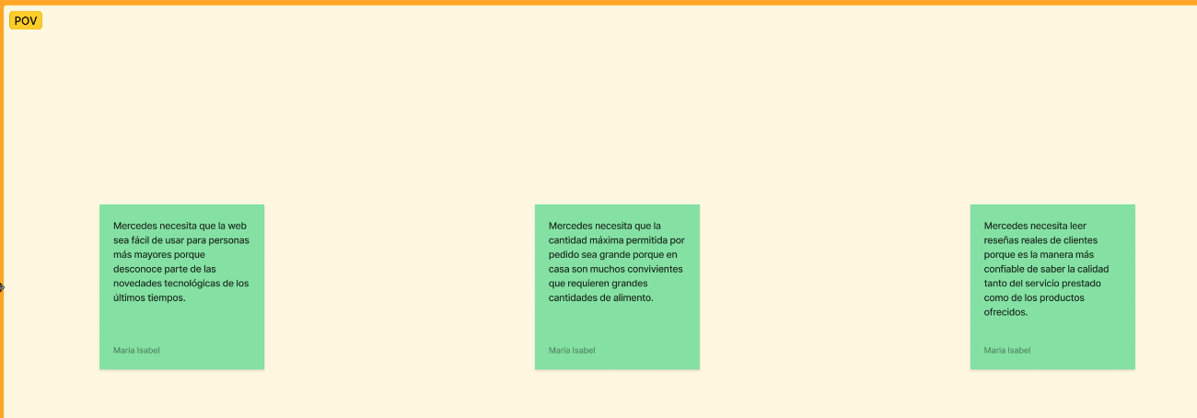

De cada ‘POV’ se llevaron a cabo sucesivas tormentas de ideas, cuyos resultados plasmados en los ‘how might we’ fueron los siguientes:

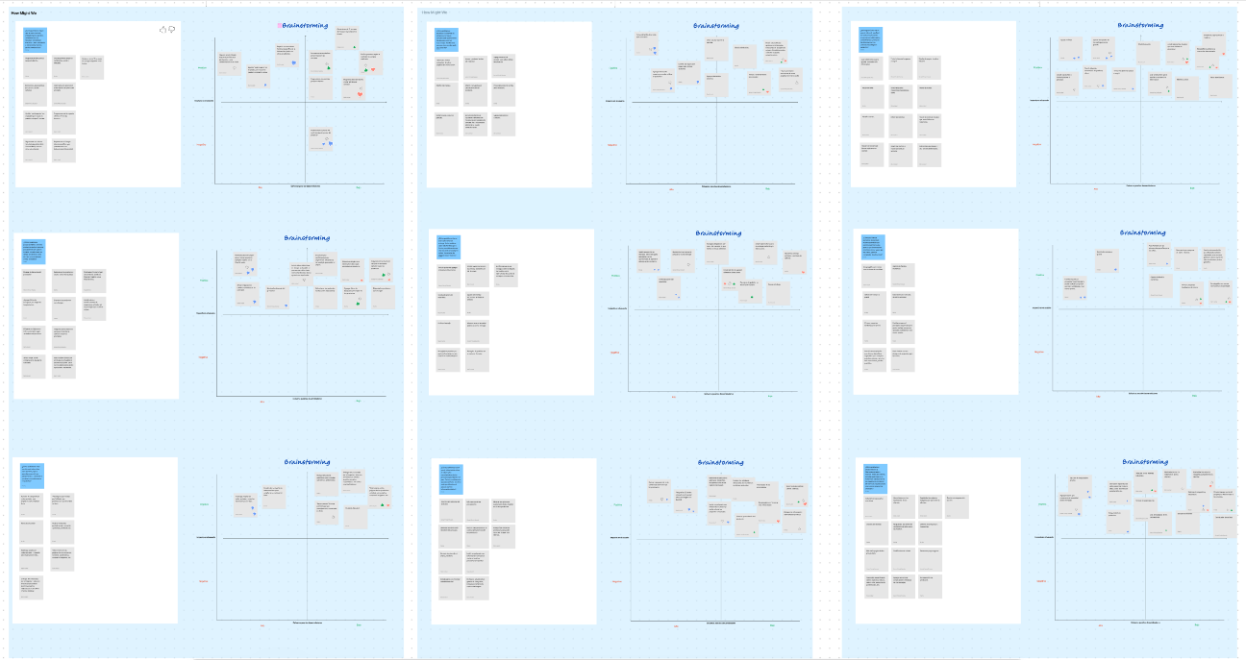

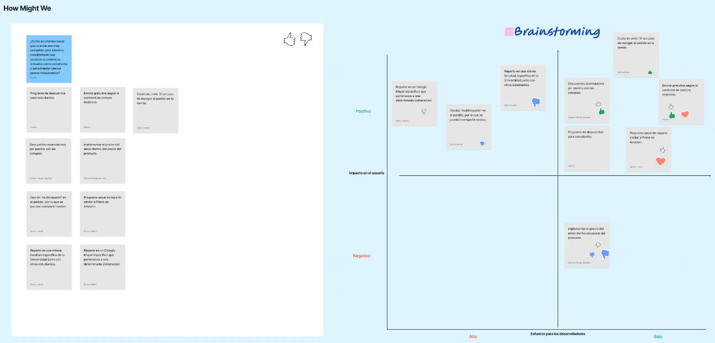

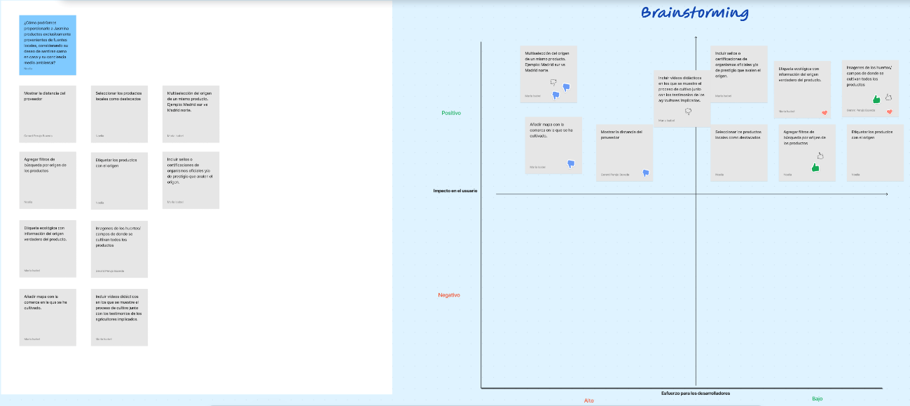

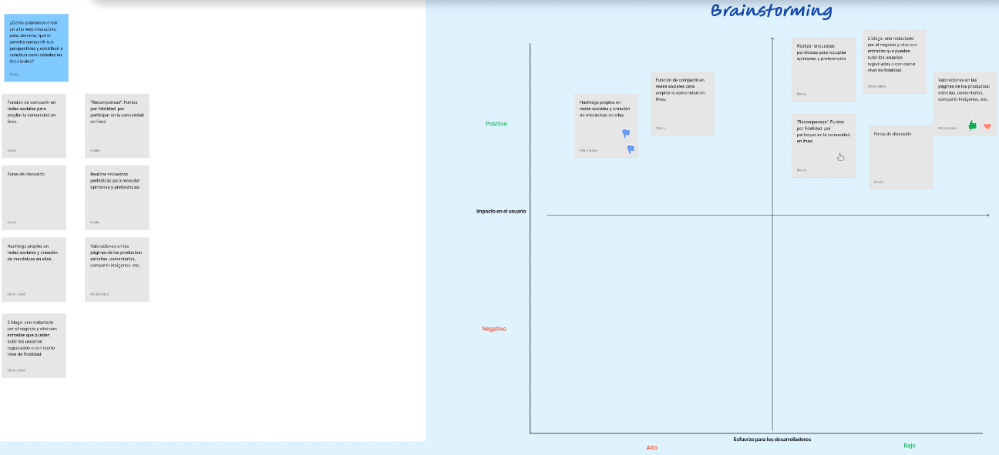

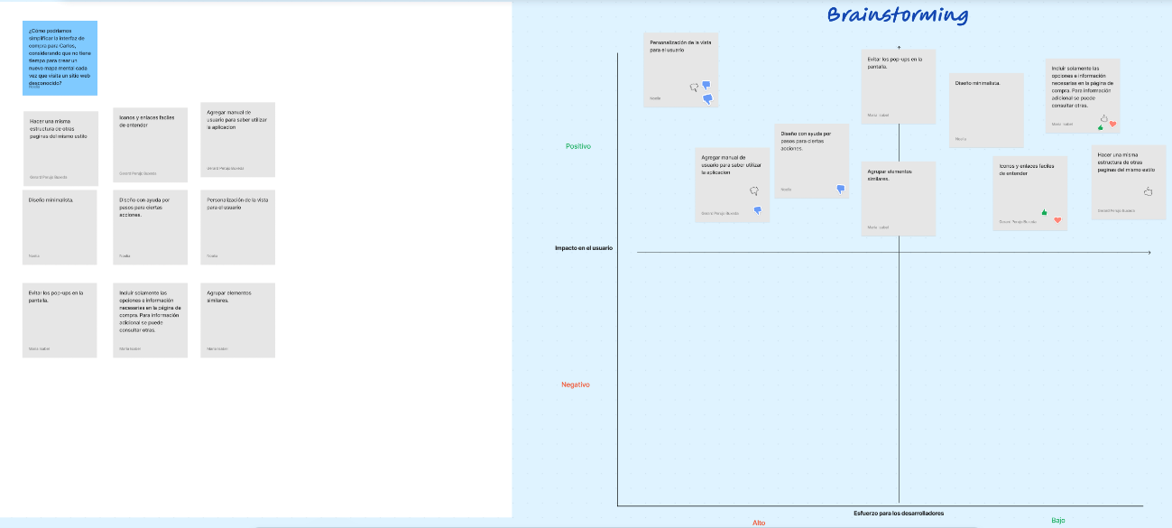

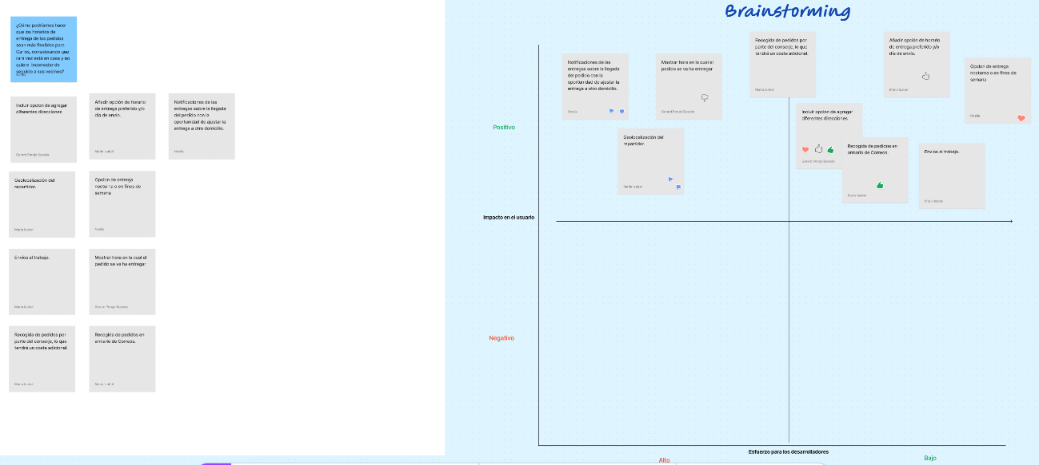

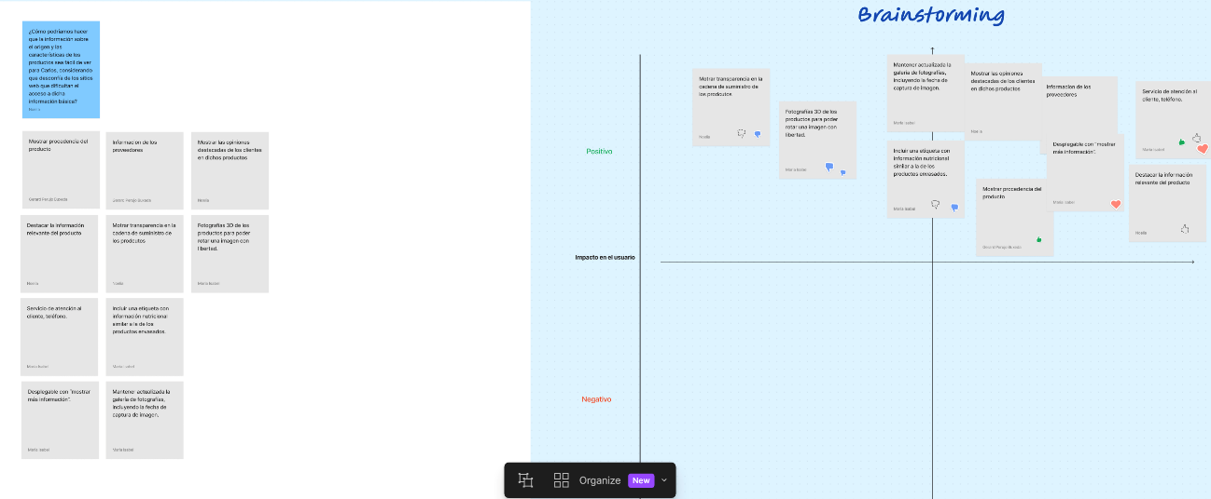

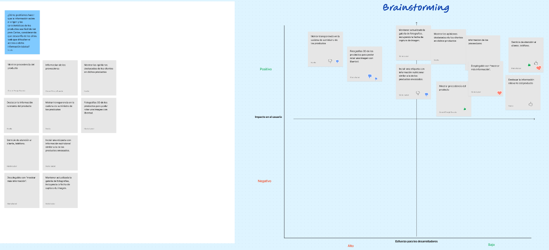

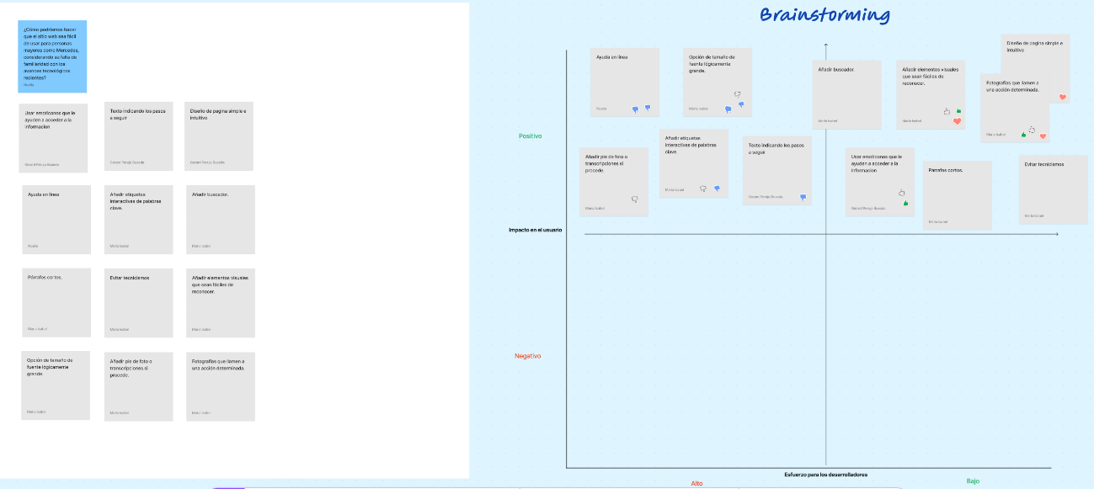

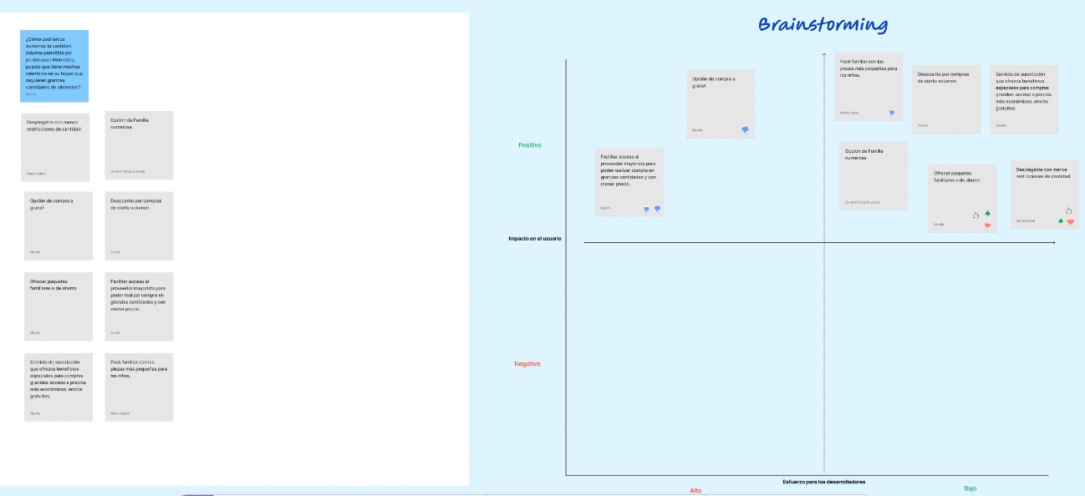

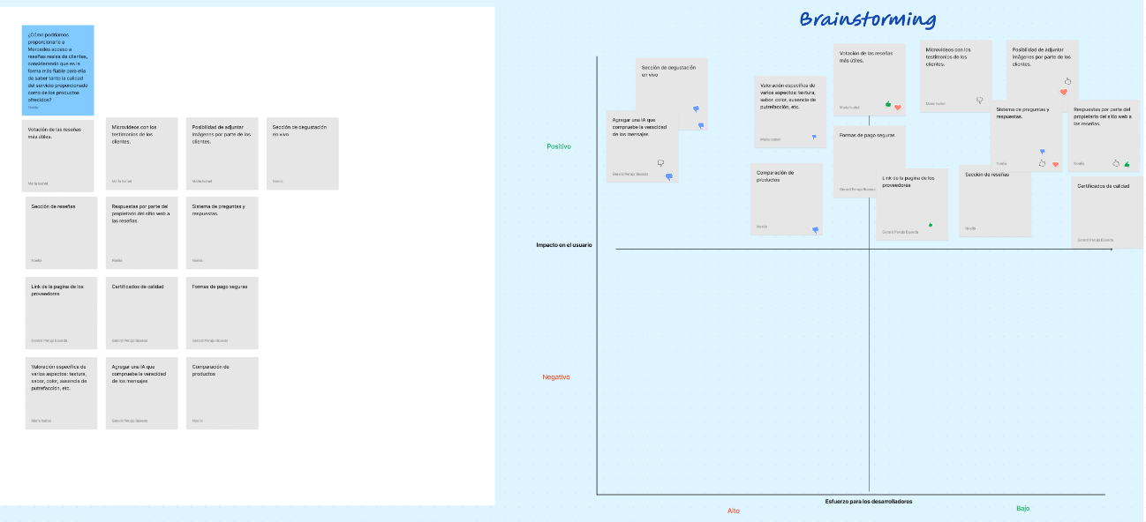

## **5.4. Story mapping and Site Map**

[EDITAR EN FIGJAM]

## **5.5. Wireframes**

Una vez realizadas todas las configuraciones y personalizaciones en Figjam, el siguiente paso fue la continuación en Figma.

En cuanto a los wireframes, estos están divididos en tres partes, siendo cada una de ellas la que le ha correspondido a cada integrante del grupo. No solo se han creado los elementos en blanco y negro, sino que también se han añadido algunos textos e imágenes para realizar una primera verificación de diseño. No obstante, aquí también se realizaron algunas pruebas en cuanto a qué diseño encaja o funciona mejor, siendo un ejemplo de ello las distintas versiones del ‘footer’.

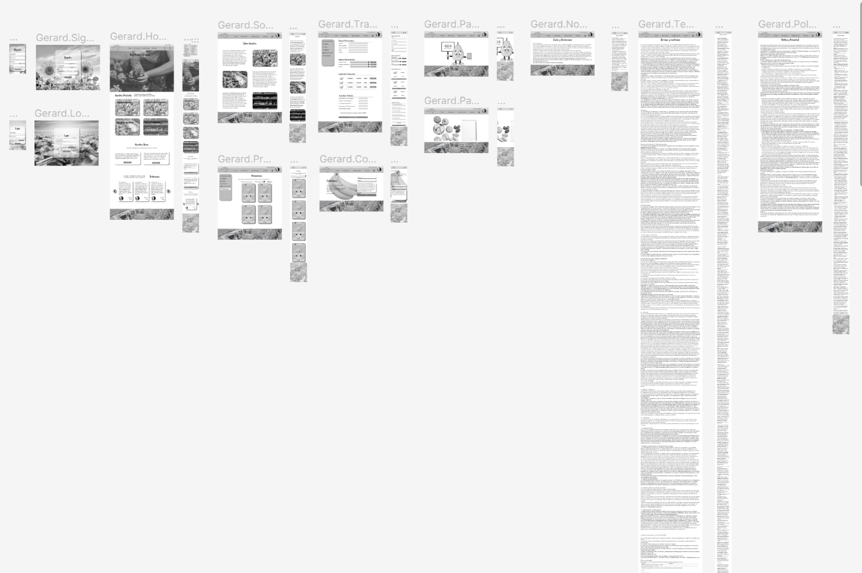

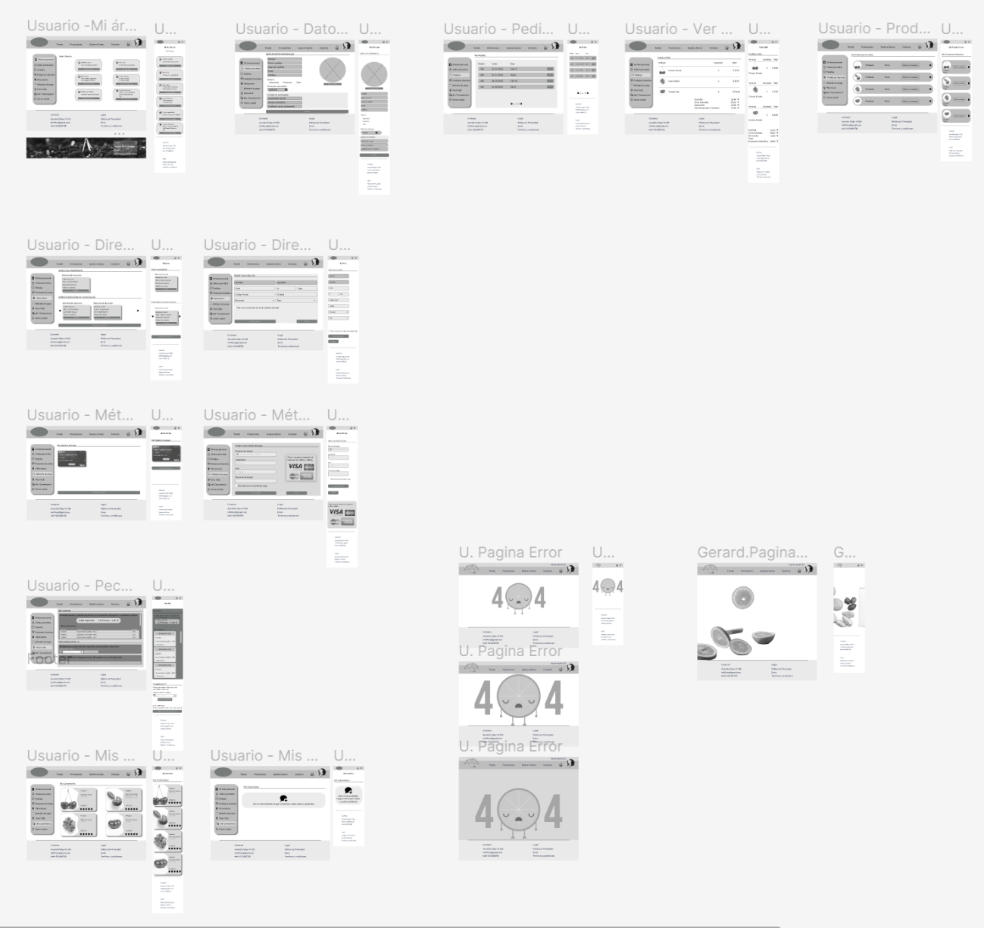

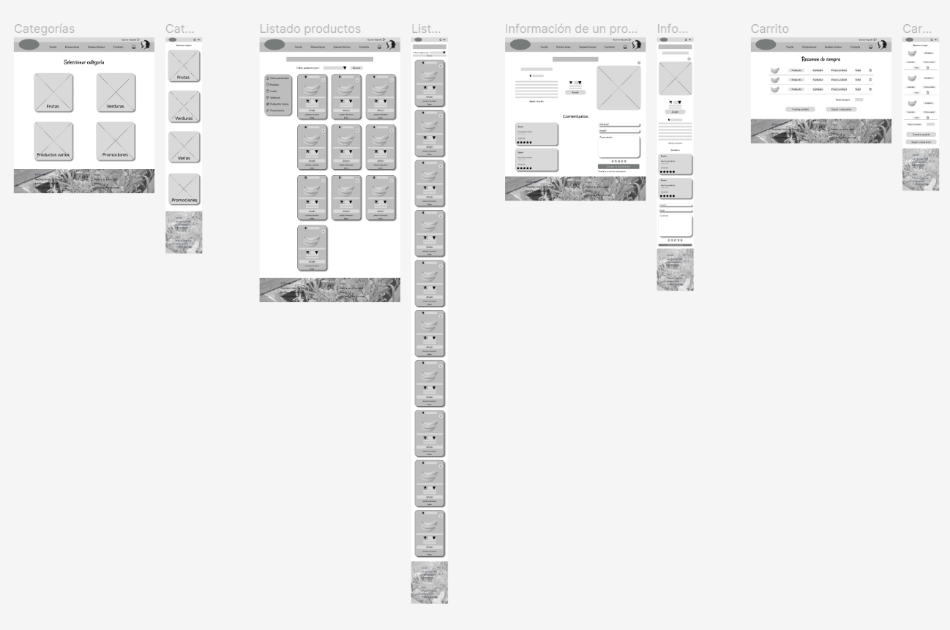

## **5.6. Guia de estilos**

Esta es una de las partes fundamentales del trabajo, pues determinará a primera vista la experiencia del usuario. Crear una paleta de colores armoniosa y conveniente es obligatorio para cada sitio web. El verde oliva es el color principal, pues concuerda con la temática de la página y evoca al campo y a la naturaleza. Para evitar que el negro fuese el color predeterminado de fuente, se escogió un azul marino, ya que no solo es profesional, sino que también transmite elegancia y profundidad. Por supuesto, ha pasado el control de contraste con el fondo blanco, obteniendo ‘AAA’ tanto en títulos como en el cuerpo del texto. Como color de contraste se ha escogido el naranja, pues transmite energía, vitalidad y calidez. Su uso principal ha sido en los botones y tarjetas. Estos tres colores disponen, igualmente, de variaciones de tono para crear dinamismo en el sitio.

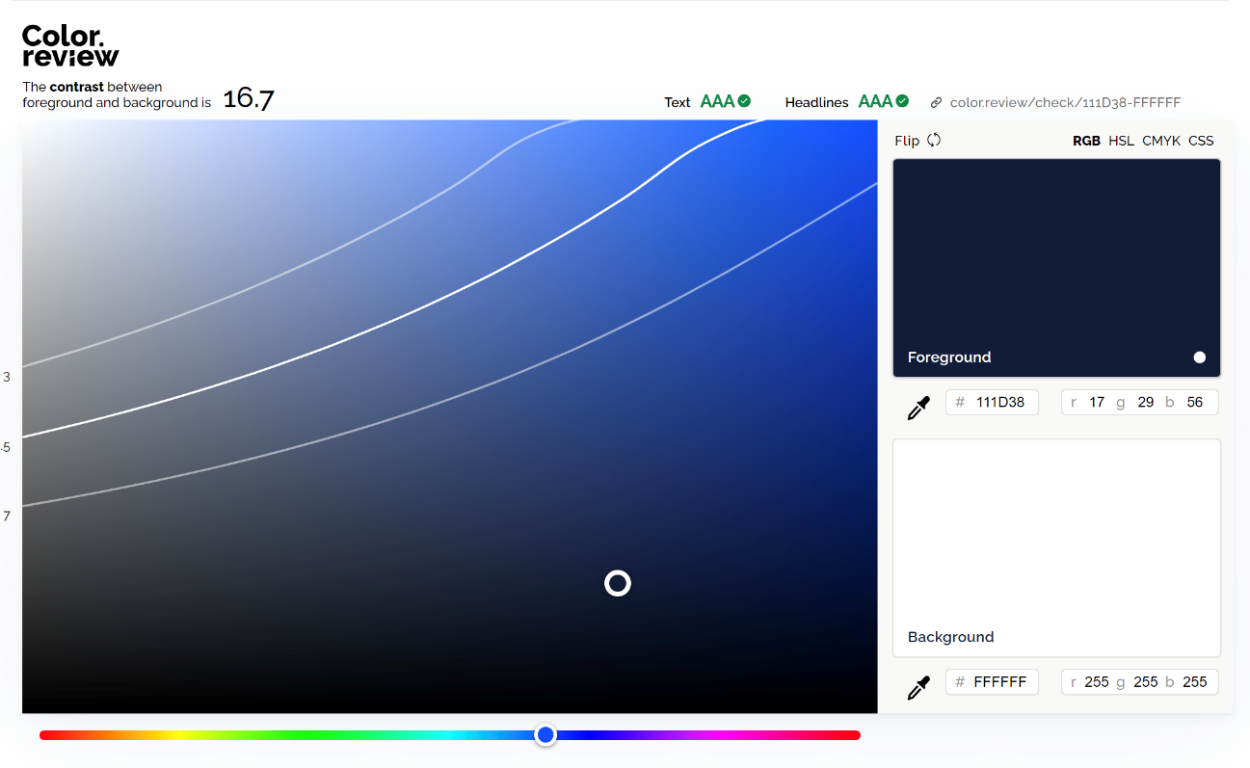

También para incorporar versatilidad y dinamismo se ha creado un gradiente con los colores corporativos, que se ha usado, principalmente, en algunos títulos y como efecto ‘hover’. Del mismo modo, se han añadido sombras para producir un efecto de levantamiento y para el momento de hacer clic. Para la retroalimentación, también se cuenta con colores de tono medio.

Igualmente, disponer de pocas fuentes y que estas sean profesionales y pertinentes es fundamental para no entorpecer la lectura y el mapa mental del usuario. Además, las únicas variaciones son respecto al tamaño de letra. Se ha respetado el interlineado al 140% y un tamaño de fuente mínimo de 16 píxeles para lograr que el texto sea legible al tiempo que cómodo para leer.

Concretamente, se han empleado tres fuentes en este proyecto: rancho para títulos principales, mukta vaani para títulos secundarios y mulish para el cuerpo y las tarjetas. Rancho transmite cercanía, informalidad con toque amigable y rusticidad, lo cual es ideal para lo que se pretende radiar con la web. Mukta vaani es una tipografía elegante, limpia y moderna. En cuanto a mulish, es una fuente minimalista, moderna y limpia, lo que es muy conveniente para favorecer la lectura de texto más desarrollados y extensos.

En cuanto al ‘cover’ o portada, aquí está presente el logo de la empresa:



El logo de la empresa cuenta con los colores corporativos escogidos, es decir, el verde y el naranja. Se trata de un diseño sencillo a la vez que original. Se incluye la modalidad del negocio, el nombre del frutero, así como dos frutas. De esta manera, rápidamente un ‘lead’ puede apreciar de qué trata el negocio y el sitio web. Igualmente, el texto curvado aporta dinamicidad y movimiento, lo cual va en consonancia con el tema de vitalidad y energía que transmiten las comidas saludables.

En cuanto a los iconos, se crearon componentes en los que el color por defecto era el azul marino y, al pasar el cursor por encima de ellos, cambiaba el color al gradiente con sombreado. Todos los iconos incluidos en el proyecto forman parte de la misma librería, por lo que estéticamente es un diseño uniforme en todo el sitio web.

En cuanto a los botones, se han ideado dos tipos, cada uno de ellos con cuatro variantes dependiendo si el estado del botón es normal, si se está haciendo ‘hover’, si se acaba de hacer clic o si el botón está deshabilitado. Para crear contraste en la web, el color principal usado para este fin ha sido el naranja y los tonos escogidos como variables provienen de las diversas tonalidades variantes del naranja elegidas.

Referente a los enlaces interactivos, en la mayoría de las ocasiones el diseño normal es con azul marino, pasando a ser gradiente subrayado cuando se pasa por encima el cursor para posteriormente, contar con el fondo coloreado cuando se hace clic. Sin embargo, en enlaces que se encuentran entre el cuerpo del texto, por defecto estos son azules y subrayados para que el lector pueda entender con facilidad que se trata de un hipervínculo que realiza una acción determinada.

En lo que se refiere a los formularios, son eje fundamental del proyecto, ya que se va a obtener mucha información del usuario mediante ellos. Por consiguiente, y entre otros, existen formularios para registrarse en la web e iniciar sesión, para introducir más datos personales, para realizar comentarios de los productos, etc. También se deben destacar los ‘select’ desplegables por los cuales se pueden filtrar los productos de las categorías, escoger una cantidad determinada de producto, así como escoger una dirección de envío o una tarjeta para realizar el pago. Todos ellos cuentan con una versión en formato ‘mobile’ para adaptarse a las características de los dispositivos más pequeños.

Finalmente, las tarjetas también cuentan con efectos propios a la hora de hacer ‘hover’, de tal manera que añaden dinamismo a la web y evitan la monotonía. Igualmente, disponen de una versión responsiva para adaptarse a las dimensiones de pantallas más pequeñas. Además, se ha tenido en cuenta que dichas transiciones no sean exageradas tanto en movimiento como en cantidad, pues podría dar lugar a un efecto contraproducente y alterar negativamente la experiencia del usuario.

## **5.7. Mockups**

En esta fase ya se dio color y contenido a los ‘wireframes’ anteriores siguiendo la guía de estilo recientemente comentada. En este momento ya se realizaron varias versiones y pruebas para comprobar qué combinación encajaba mejor. En un principio, el fondo contaba con imágenes, pero eso entorpece la lectura. Posteriormente, se cambió a un verde clarito, pero daba una apariencia ciertamente anticuada. Finalmente, en lo que es el cuerpo de la web se ha optado por el fondo blanco, ya que es el que mejor combina con todos los colores, no solo los escogidos en la guía de diseño, sino también con los de las fotografías incorporadas al proyecto.

En lo que se refiere a la barra de navegación, en un principio también iba a contener el fondo de color verde junto con una imagen circular del usuario en el momento que estuviese autenticado. Sin embargo, se ha optado por englobar los botones del ‘navbar’ en dos rectángulos blancos, si bien los enlaces son los mismos que en la versión anterior. Además, al no ocupar todo el espacio disponible, también se distingue el fondo real de la página, siendo en el ‘home’ la imagen del atardecer en el campo, mientras que en el resto de páginas figura un encabezado curvado verde oscuro, lo cual transmite originalidad, modernidad y creatividad. Además, en la versión ‘mobile’ se sustituye el texto interactivo por un menú en forma de hamburguesa que contiene las distintas opciones, apareciendo, aparte, solamente una cesta en el caso de que el usuario haya iniciado sesión para que sea redirigido al carrito.

Concerniente al ‘footer’, la primera versión disponía de un fondo naranja pastel. De nuevo, esto daba la apariencia de ser un formato antiguo, por lo que se apostó por un ‘footer’ con una imagen “simpática” de una zanahoria sonriente con el fondo de unas colinas, lo cual es muy pertinente para la temática del proyecto. Además, algunos elementos como el ‘copyright’, la zanahoria y unos árboles se mantienen flotantes mientras se desliza hasta llegar a su posición original, donde quedan fijados. Esto transmite dinamismo y originalidad a un área que suele ser muy obviada por el público visitante de los sitios web.

Respecto al resto de contenidos, mayormente se ha mantenido el diseño fiel entre los ‘mockups’ y la versión definitiva. Sin embargo, como todo proyecto ha habido algunas modificaciones durante el desarrollo de las páginas, siempre asociadas a mejoras estéticas y a la optimización de las funcionalidades. Por ejemplo, en la página de ver el detalle de un producto, al principio de diseñó para que se mostraran los comentarios de manera vertical y que estos quedaran situados en el cuadrante inferior izquierdo, mientras que la caja de comentarios quedaría situada paralelamente a la derecha. Tras la inclusión de funcionalidad de las librerías para lograr el efecto ‘carrusel’, finalmente aparecen en la versión normal dos tarjetas de comentarios en vertical, mientras que el área para poder comentar queda situada justo debajo.

En cuanto a la navegabilidad entre páginas, todas redirigen a la página principal si se hace clic en el logo localizado en el ‘navbar’. En ese mismo lugar, cada hipervínculo da acceso a la página que se especifica. En cuanto al registro, al inicio de sesión y al cerrar sesión, estas opciones redirigen al ‘home’ una vez completada la acción solicitada. En la página principal, en la sección “nuestros productos” cada tarjeta redirige automáticamente al catálogo especifico seleccionado, donde se muestra el listado de frutas, verduras, productos variados o productos en promoción. En cuanto a los descuentos por bonos, al hacer clic en el botón de registro se da acceso a la página de registro para escribir los datos personales. Por último, aparecen los comentarios o testimonios de los usuarios registrados sobre los productos. Cuando se pincha en “ver producto” manda al usuario a la página de ver detalle de ese mismo producto sin pasar previamente por la selección de categoría ni la selección de la tarjeta de un producto.

[parte Gerard]

[parte Noelia]

Referente a la navegabilidad general de la parte de productos, una vez se accede al enlace de tienda, se pueden escoger entre las categorías de frutas, verduras, productos variados y productos en promoción. Cada una de ellas muestra un listado con tarjetas de los productos que se han especificado que pertenecen a dicha categoría. Para facilitar el cambio entre listados aparece a la izquierda un navegador flotante que da acceso directo a los cuatro listados, de tal manera que se evitan pasos extras sin necesidad del volver a la página de tienda. Si se hace clic en una tarjeta entonces aparece la vista del detalle del producto seleccionado. Una vez se escoja ahí mismo, o en la tarjeta del listado, la cantidad de producto que se desea, se puede volver al listado de la categoría correspondiente o se puede hacer clic en la cesta para que se redirija al carrito. Una vez en la página del carrito, se puede volver a seleccionar una categoría si se pulsa en “seguir comprando” o, si el cliente está satisfecho con su elección, será redirigido a la página de tramitar compra para completar, finalmente, el pedido.

## **5.8. Bases de datos**

Para llevar a cabo el presente proyecto de una tienda online, se necesita una base de datos con numerosas tablas para almacenar la información correspondiente. En concreto, figuran catorce tablas que serán necesarias, entre otras funciones, para almacenar el contenido de los pedidos, los comentarios realizados por los usuarios, la información de dichos visitantes registrados y guardar información para que se genere de forma dinámica en las vistas HTML.

La tabla categorías cuenta con 3 campos: el identificador de la categoría, su nombre y una descripción de la misma. Por su parte, la tabla productos dispone de numerosos campos: el identificador del producto, su nombre, una descripción, la dirección de las imágenes dentro del proyecto, si el producto está activo o no (de tal manera que se discriminan los productos mostrados en la tienda), si se encuentra en promoción, cuál es sería el descuento aplicado, la valoración que el vendedor da a dicho producto, la cantidad máxima en inventario, su precio unitario sin descuento, qué tipo de producto es, así como una ‘foreign key’ del identificador de categoría y otra clave ajena del ‘id’ del proveedor.

En cuanto a la tabla “producto_pedidos”, esta es la tabla intermedia que se genera al relacionar “muchos a muchos” dichas tablas. Se usa principalmente para el carro de compra. Sus campos son el identificador de la compra, las referencias a las claves de las otras dos tablas, así como el precio del producto y la cantidad escogida por el usuario.

Respecto a los pedidos, tiene su propio identificador, la fecha en que fue creado, la suma total de los productos comprados, si dicho pedido está activo (porque aún no se ha comprado) o no (porque ya se ha tramitado), los puntos que se consiguen al confirmar dicho pedido, así como la clave ajena del identificador de la empresa y el usuario al que se le asigna dicho pedido.

En lo que a la empresa se refiere, esta también tiene su propio identificador, su nombre, la población en la que radica su sede, la calle en la que se sitúa, el número asociado, el código postal, el correo electrónico, un teléfono y una fecha de alta. Como tabla asociada está “cuenta_empresa”, en la que se llevan los números empresariales. Dispone de su propio identificador, el nombre, el número de la cuenta, su saldo y la empresa a la que está vinculada.

Por otra parte, se encuentra la tabla de perfiles, en la que se identifica cada tipo de perfil y el nombre que este va a tener. En consecuencia, en la tabla “usuario_perfil” cada usuario mediante su ‘username’ quedará vinculado a un tipo de perfil mediante la referencia del identificador. En la tabla usuarios, la clave principal es el “username”. Como campos se encuentra la contraseña, el nombre del usuario, sus apellidos, su teléfono, el género, su email, un campo fotografía con la dirección en la que se encuentra dicha imagen, el estado del usuario (para controlar si están activos o no), la fecha en que se registró en la web, su fecha de nacimiento, sus puntos conseguidos tras las compras, así como un campo en el que figura la dirección en la que se guarda el archivo de familia numerosa.

Relacionado con lo anterior, se encuentra la tabla “dirección_usuario”, en la que se almacenan los valores necesarios para el envío del pedido. Dicha tabla cuenta con su identificador, la calle del usuario, el número, el piso y la puerta de su hogar, la población, la provincia y el país en el que vive, el tipo de vivienda (distinguiendo entre piso y casa), el estado de esta dirección (en aras de mostrarla u ocultarla) y una referencia a la tabla usuarios para relacionar el usuario con su dirección completa. Para realizar los pagos, el usuario también necesita facilitar su cuenta, quedando registrados dichos datos en “cuenta_usuario”. Los campos de esta tabla son el “id” de la cuenta, el nombre, el apellido, el número de la tarjeta, la caducidad, el CVC, el saldo disponible y el estado de dicha tarjeta (para mostrarla u ocultarla), aparte de una referencia al usuario al que pertenece dicha cuenta.

En la web, los usuarios autenticados se pueden acoger a la opción de agregar productos como favoritos. Dicha acción queda registrada en la tabla “productos_favoritos”. Ahí figuran el identificador del producto favorito, el nombre del producto agregado como tal, la ruta de la imagen, su precio, la valoración del vendedor, el estado del producto favorito (de tal manera que se muestra o no) y la referencia al usuario que ha añadido dicho producto favorito.

Los usuarios registrados también tienen la posibilidad de comentar, por lo que dichos testimonios quedan almacenados en la tabla comentarios. De nuevo, el identificador del usuario es la ‘primary key’, y también se encuentran los campos de la fecha en que escribió dicho comentario, la valoración que el usuario da al producto, el comentario propiamente dicho, el estado del comentario (para mostrarlo o no), así como referencias al usuario que ha valorado el producto y al producto del que escribe.

Finalmente, el empresario necesita unos proveedores que le envíen los productos listos para vender. La información de ellos queda registrada en la tabla proveedor, en la cual se encuentran los campos de identificador, el nombre del proveedor, la población, la calle, el número y el código postal donde radica la sede del proveedor, así como su correo electrónico, el teléfono, la fecha en la que se dio de alta este socio con la frutería y el estado de dicho proveedor (campo que se usa para ocultar o mostrar el objeto).

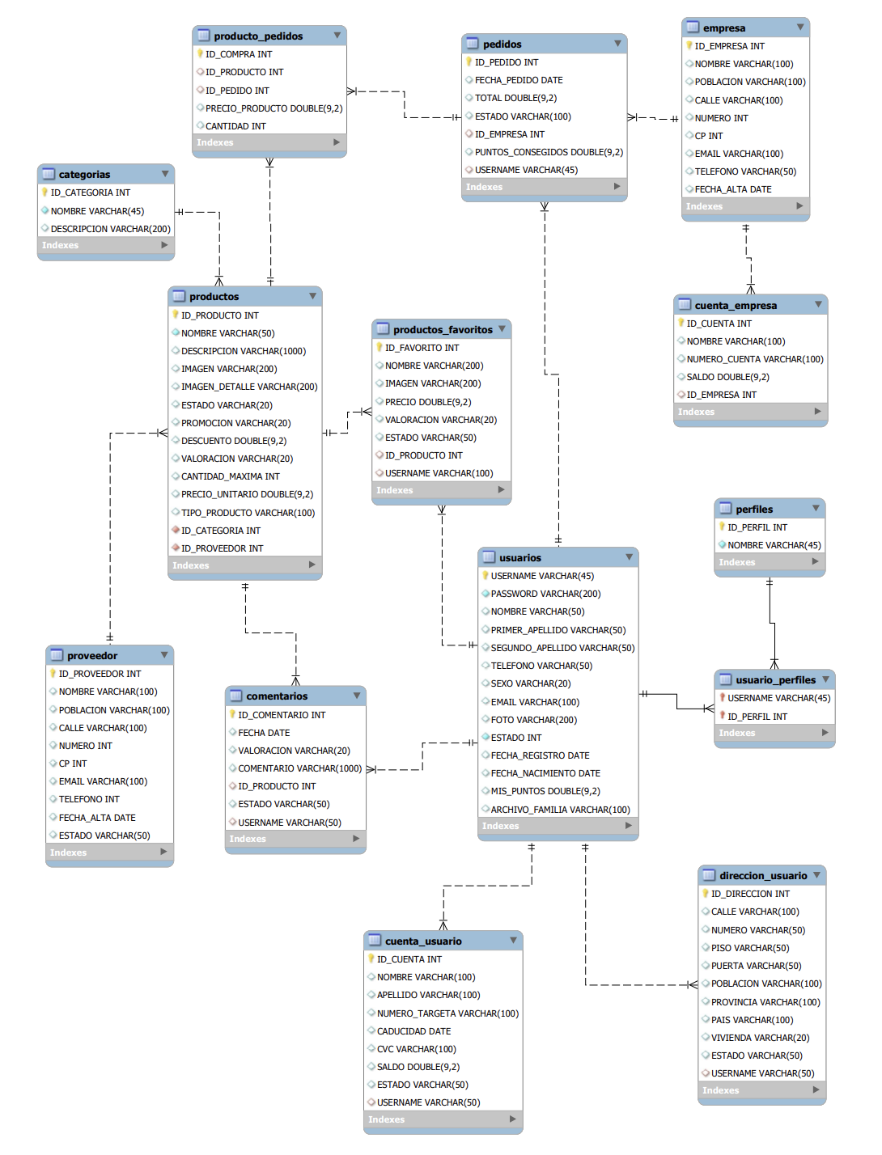

## **5.9.Html**

Para el proyecto, se decidió que la información mostrada iba a ser mediante vistas creadas en HTML. Todos estos ‘templates’ comparten tanto el ‘header’ como el ‘footer’ para mantener la interfaz unificada en todo momento. Solamente varía el contenido incluido dentro de las etiquetas de ‘section’. Se usó tecnología Thymeleaf y los HTML están creados de manera dinámica, de tal manera que ante cualquier cambio en la base de datos, los contenidos se mostrarán independientemente de la cantidad de elementos y el código permanecerá invariable, salvo inclusión de nuevas columnas o tablas. En otras palabras, lo adecuado es evitar la generación de contenido de manera estática.

[HTML Gerard]

[HTML Noelia]

En cuanto al HTML de categorías, su construcción es sencilla, pues consta de un título, una sección que imprime mensajes si es necesario y otra en la que se incluyen las tarjetas, cuyas imágenes de ruta se localizan en el CSS, junto con la ruta a la que dirige la tarjeta si se hace clic. En este caso, el código se ha generado de manera estática, pues, muy probablemente, la cantidad de tarjetas sea constante en el largo plazo.

En lo que se refiere a los HTML de los listados de frutas, verduras, productos varios y promociones, todos ellos cuentan con la misma estructura, variando solo el dato de la base de datos al que tienen que acceder. En primer lugar, hay un título y una zona en la que se pueden incluir mensajes, si es pertinente, por ejemplo, si se ha añadido el producto a favoritos de manera exitosa. Posteriormente, se encuentra el filtro, el cual realizará dicha acción en función del producto seleccionado. A la izquierda, se encuentra un pequeño navegador que da acceso directo al resto de listados. A continuación, se localiza la zona en la que se muestran las tarjetas. Estas son generadas de manera dinámica, gracias al ‘th:each’, de tal manera, que todos los productos que satisfagan la condición del controlador se mostrarán. En dichas tarjetas se muestra la población de la que proceden, un círculo de descuento (si es el caso), la imagen del producto, su nombre y la cantidad disponible en la tienda para evitar que durante el proceso de compra el usuario se quede sin productos a pesar de insertarlos en la cesta. Si el producto tiene descuento, aparecerá dicha información, aunque, en cualquier caso, siempre figura el precio unitario. Posteriormente, se halla un ‘select’ para añadir cantidad de ese producto al carro. Dicha opción solo aparecerá si el usuario está autenticado. Por último, y de la misma manera, aparecerá un botón que permite añadir el producto a favoritos solo si el usuario está autenticado.

Concerniente a la vista de detalle de un producto, un mismo HTML sirve para todos los productos que se encuentren insertados en la base de datos. En un primer momento, puede aparecer un mensaje si hay alguna acción que así lo permita. A continuación, se muestra el nombre del producto de manera dinámica. Luego se encuentra un contenedor dividido en tres secciones. La primera de ellas muestra la información de un producto, incluyendo su procedencia, una descripción y la valoración que el empresario tiene de ese producto. Si el usuario está autenticado entonces dispondrá de la opción de añadir dicho producto como favorito. En la zona central se sitúa el ‘select’ para añadir cierta cantidad al carrito de ese producto. De nuevo, solo aparece si el usuario ha iniciado sesión y la lógica es la misma que en el ‘select’ de los listados. En la parte de la derecha, aparece una fotografía, junto con un círculo que indica que hay descuento, si es el caso. Tras completarse este bloque, aparece un botón que devuelve al listado correspondiente en función de la categoría del producto. Tras esto, se encuentra la sección de comentarios. Estos se generan, igualmente, de manera dinámica. Para cada comentario existente en la base de datos, se mostrarán aquellos que sean únicamente del producto que en esos momentos aparece por pantalla. En concreto, figura el nombre del usuario que ha escrito el comentario, el cuerpo del mismo, la fecha en que se escribió y la puntuación otorgada por el visitante autenticado. Aquí no se configura la funcionalidad del carrusel, sino en un JavaScript. Por último, si el usuario está autenticado, se mostrará un formulario para poder dejar un comentario. Este consta de dos partes: un área de texto para escribir lo que crea conveniente y un ‘select’ para otorgar una valoración propia al producto.

En cuanto al carro de compra, todos los elementos, salvo el título y los mensajes pertinentes, se generan de manera dinámica en función de la cantidad de productos que previamente se hayan añadido. En concreto, siempre aparece el nombre del elemento y, justo abajo, la imagen, el nombre, el coste total y la cantidad seleccionada del producto, aparte de un icono que permite sacar de la cesta o carro dicho producto, lo que sería una cancelación. Por último, aparecen dos botones, dirigiendo uno de ellos a la página de tienda o selección de categoría para seguir comprando, y redirigiendo a la página de tramitar el pedido en función del identificador asignado.

## **5.10. CSS**

Las hojas de estilo en cascada han sido fundamentarles para dotar de diseño a las diferentes páginas. Para ello, previamente en los HTML se han tenido que incluir de manera correcta las clases correspondientes dentro de las etiquetas o de los contenedores oportunos. Además, para unificar los estilos de la página, algunos elementos se han aprovechado entre distintas vistas para simplificar y harmonizar la estética. Por consiguiente, se crean referencias a los archivos “.css” convenientes. Si bien una parte importante de los estilos son sencillos, por ejemplo “.H2{}”, también se han incluido otros más complejos, entre otros:

* “.class tr:last-child”: se aplican estilos para la última fila de una tabla.
* “.class:hover a::after”: se modifican los estilos de enlace del pseudo-elemento ‘after’ al hacer ‘hover’.
* “.class:hover a::before”: igual que el caso anterior, pero aplicado al pseudo-elemento ‘before’.
* “.class::before”: determina estilos antes del contenido gracias a ese pseudo-elemento.
* “.class::after”: mismo caso que el anterior, pero con con el pseudo-elemento ‘after’.
* “.class .slick-list.draggable”: estos son los estilos para los listados del carrusel, concretamente se pueden arrastrar.
* “.class[fir=’rtl’] .slick-slide”: se aplican estilos a las tarjetas del carrusel de derecha a izquierda.

Nótese que los pseudo-elementos anteriormente mencionados sirven para añadir contenido, como iconos o texto adicional, antes o después del elemento sin necesidad de realizar modificaciones en el código plasmado en HTML.

Por otra parte, también se han empleado ‘media queries’ para lograr un diseño responsivo, de tal manera que el diseño encaje con la pantalla desde el dispositivo donde leen independientemente de sus dimensiones. Esto es fundamental para que todos los elementos cuenten con una situación lógica en la pantalla sin que se amontonen o desaparezcan, teniendo en cuenta también sus tamaños, pues, por ejemplo, una imagen muy grande no se observaría adecuadamente en un dispositivo móvil.

El proyecto también cuenta con una serie de variables comunes para facilitar la reutilización de estilos y su modificación común en caso de alterar el componente raíz. En concreto, se han importado de Google las fuentes ‘Mulish’, ‘Rancho’, y ‘Poppins’, pues pertenecen al listado por defecto soportado por CSS. También se han especificado tipos de fuente, sombras, colores, alturas de línea, etc.

Igualmente, se ha configurado el ‘preloader’ o pantalla de carga para evitar que la web se quede en blanco mientras se cargan por completo los contenidos. De lo contrario, la experiencia del usuario sería mucho más negativa. Se ha especificado que sea un ‘roller’ que rote 360 grados. La animación se ha establecido con ‘@keyframes’.

Por otro lado, se han establecido las dimensiones y márgenes del cuerpo de la página. Gracias a CSS, se han configurado los estilos del cursor personalizado, incluyendo su animación y su sombra. Esto es un elemento diferencial respecto a otros sitios web, pudiendo provocar una impresión positiva en el visitante en lo que respecta a originalidad y creatividad. Incluso podría ser más sencillo que recuerden y reconozcan rápidamente la web.

Otro elemento igualmente diferenciador son las burbujas. Están animadas de tal manera que su dirección es ascendente y su tamaño puede variar, lo que añade más dinamismo a las páginas. Además, la manera en que están configuradas no es intrusiva ni molesta, ya que el movimiento es suave y su tamaño es lo suficientemente grande como para ser percibidas pero lo necesariamente pequeñas para que no resulten molestas.

## **5.11. Javascript**

Este lenguaje ha cumplido un papel importante en algunas funcionalidades de la web. En la página de ver el detalle de un producto, se ha usado para lograr que en la descripción solo figure una oración por línea, de tal manera que de la sensación de ser un listado cuando, en verdad, es un texto elaborado, tal como aparece en la base de datos. Se ha empleado ‘DOMContentLoaded’ ya que la página cargaba más rápido que con ‘OnLoad’. Además, en esa misma página, así como en el ‘home’, se han configurado los ‘sliders’ para mostrar los comentarios, gracias a una librería llamada ‘Slick Slider’. En concreto, ahí mismo se programa qué tarjetas mostrar, cuántas se ven por defecto y cuántas se avanzan al desplazarlas. Igualmente, también se configura el ‘responsive’, especificando todo lo anterior pero aplicado a unas dimensiones inferiores (‘breakpoint’), que es el equivalente de las ‘media queries’ sin modificar código CSS.

También con JavaScript se ha configurado el cursor personalizado, de tal manera que con el evento ‘mousemove’ se actualiza la posición del ratón. Por otra parte, también se ha configurado que al terminar de cargarse la página el ‘loader’ desaparece para dar paso al contenido que debe ser mostrado. Adicionalmente, y entre otras funcionalidades configuradas con JavaScript, también se ha determinado cuándo deben desaparecer los elementos relacionados con los descuentos y cuándo debe aparecer un mensaje, creando una página más dinámica e interactiva.

## **5.12. Modelo, Vista Controlador**

### **5.12.1. Modelo Entity**

En este paquete se han añadido las entidades, que corresponden con las tablas y sus atributos en la base de datos. No obstante, se han debido realizar modificaciones para que se realizara correctamente la conexión entre el ‘back’ y la base de datos. Para ello, se han empleado las anotaciones para especificar las equivalencias en el caso que sea necesario. Se ha usado ‘@Table’ para relacionar el nombre de la entidad en singular con el nombre de la tabla en plural. En cuanto a ‘@Id’ se usa para indicar que ese atributo es el principal, mientras que ‘@GeneratedValue’ se emplea para los campos “autoincrementales”. También se usa ‘@Column’ en el caso de que las columnas no se llamen rigurosamente igual, pues en bases de datos se usa ‘snake case’ mientras que en Java es ‘camel case’. Las fechas quedan anotadas con ‘@Temporal’. Además, para relacionar tablas se ha usado ‘@ManyToOne’ en las relaciones “muchos a uno”, siendo la clave ajena el objeto completo relacionado por la tabla especificada en ‘@JoinColumn’.

Comunes para todas las entidades son las anotaciones: ‘@Entity’ que hace referencia a la propia entidad. ‘@AllArgsConstructor’ y ‘@NoArgsConstructor’ para evitar escribir el código para el constructor con todos los atributos y el constructor sin nada. Por último, se emplea ‘@Data’ para englobar los ‘getters and setters’, ‘equals’ y ‘hashCode’.

### **5.12.2. Modelo Repository**

Se ha empleado para realizar consultas específicas a la base de datos, es decir, para crear métodos que no vienen por defecto en el repositorio y que van a ser propios para esta aplicación. Esto luego será usado en el DAO (Data Access Object) para crear los métodos que serán definitivamente implementados.

Para los comentarios, se han buscado aquellos cuyo estado sea igual al que llega por parámetro, lo cual se almacena en una lista. También, se han incorporado a una lista aquellos comentarios que pertenecen a un producto concreto en función de su identificador y que tengan un determinado estado. Por último, también se ha solicitado a la base de datos que muestre el listado de reseñas que pertenecen a un usuario determinado según su ‘username’.

Respecto a la entidad de cuenta, se ha buscado un listado en el que se busca la cuenta de un determinado usuario y que además cuenta con un estado determinado. Otra consulta ha sido buscar aquellas cuentas que pertenecen a un usuario determinado. En cuanto a las direcciones, también se ha requerido incorporar en un listado aquellas que pertenecen a un usuario y que, además, tienen un determinado estado.

En lo que se refiere a pedido, se ha consultado cuál es el pedido de un usuario determinado según el estado. También, se ha necesitado obtener un listado de los pedidos de un usuario. En cuanto a los productos favoritos, también se ha solicitado que se añadan en un listado aquellos que corresponden a un usuario y que, además, tienen un estado determinado. Igualmente, se he requerido buscar un producto favorito en función del usuario y de un producto concreto.

Por otra parte, se han buscado aquellos productos que forman parte de un mismo pedido, así como aquel producto que se encuentra incluido en un pedido. Comparado al resto de ‘queries’ destaca la siguiente:

@Modifying

@Transactional

@Query

("delete from ProductoPedido p where p.pedido.idPedido = ?1")

void deleteTodosProductosPorPedido(int idPedido);

‘@Modifying’ especifica que no se va a realizar una consulta normal, sino que se va a modificar. En cuanto a la anotación ‘@Transactional’ esta indica que la acción se realiza en una transacción. Este método consigue eliminar los registros incluidos en la tabla de producto pedido según el identificador del pedido.

Finalmente, para la entidad de producto se ha consultado que se incluyan en una lista aquellos productos que coinciden en cuanto a su promoción y estado. En un listado también se han incorporado aquellos productos que coinciden en cuanto a su categoría, el estado y la promoción. También forman parte de un listado aquellos productos cuyo tipo de producto y promoción coincidan. Para terminar, se muestra en una lista aquellos productos cuyo estado coincida.

### **5.12.3. Modelo Dao**

Este paquete se ha empleado para lograr la conexión con el repositorio. Ahí se encuentran los métodos explicados en el apartado anterior, aparte del CRUD (crear, leer, modificar y eliminar) y el método de buscar todos. Todos estos métodos han sido implementados. La lógica de los del ‘repository’ ya se encuentra ahí. En cuanto a los métodos del CRUD, todos siguen la misma lógica, solamente variando la entidad a la que hacen referencia.

Para el método “buscar uno” el repositorio facilita un método ‘findById’ que devuelve un ‘optional’, por lo que en caso de no encontrarse el objeto se devuelve nulo. Por su parte, para “buscar todos” se devuelve una lista con los resultados obtenidos tras ejecutar ‘findAll’.

Para agregar, con el fin de evitar saltos de excepciones estas son capturadas mediante un ‘try-catch’. Si no se encuentra un objeto en función de su identificador entonces el método ‘save’ guarda el registro. El otro lado de la moneda es si efectivamente existe un objeto, por lo que ‘save’ modificará sobre el registro preexistente. Finalmente, para eliminar primero se realiza una búsqueda. Si existe el registro entonces se elimina.

### **5.12.4. Modelo Controller**

[controlador Gerard]

[controlador Noelia]

Para mostrar la vista de la tienda con las tarjetas de las categorías, simplemente se realiza un ‘GetMapping’ que devuelve dicha vista generada con HTML. Para mostrar los listados de frutas, verduras y productos variados la lógica es similar entre ellos. Se crea un objeto producto. Si el tipo (que es un parámetro opcional) viene vacío se pone como valor predeterminado la cadena vacía. En ese caso, se busca la categoría correspondiente, siendo 1 para las verduras, 2 para las frutas y 3 para los productos varios. A continuación, se crea una lista con los resultados obtenidos tras buscar productos de la categoría correspondiente y que además estén activos y sin promoción. Dichos productos se añaden al modelo. Si el producto no es cadena vacía, se busca dicho tipo y que no esté de promoción, añadiendo esos resultados también con la denominación “producto”. Tras encontrar todos los resultados coincidentes se devuelve la vista del listado pertinente.

En el caso de desactivar un producto, se recibe por ‘PathVariable’ su identificador. Se busca en la base de datos un producto cuyo ‘id’ coincida. Si dicho producto existe, entonces su estado pasa a ser desactivado, y se actualiza en la base de datos. Adicionalmente, se le informa al propietario con un mensaje que la operación ha sido exitosa. De lo contrario, si el producto no existe salta un mensaje advirtiendo de dicha situación. Finalmente, se mantiene en la página donde se situaba.

Para pasar a promoción un producto, se reciben los mismos parámetros que en el caso anterior y también se busca un producto en función del identificador. Si existe, el producto pasa a estar en promoción y se modifica en la base de datos. Igualmente, se comunica que se ha realizado la operación, obteniendo el mensaje de error en caso de que el producto no exista. Se mantiene la misma página.

En lo que se refiere a mostrar la página de detalles de un producto, la lógica del comienzo es la misma, pues se necesita ‘model’, el identificador que se pasa por ‘PathVariable’ y se busca un producto. Si existe, se añade a “model”, mientras que si el resultado es ‘null’ entonces se muestra un mensaje de advertencia. Como en esta página también se van a mostrar comentarios, se crea un listado que almacene los comentarios que pertenezcan a dicho producto y que además estén activos. Igualmente, se muestran por ‘model’. Finalmente, se devuelve la vista de los detalles.

Para poder añadir productos al carro se necesita un ‘PostMapping’, al cual se le pasan por parámetro el identificador del producto, la redirección (porque es el método HTTP ‘post’), la sesión, la solicitud HTTP y el número seleccionado (que es la cantidad escogida). Primero se obtiene el atributo usuario de la sesión actual, se busca un producto por su identificador y se busca un pedido en el que el usuario coincida y dicho pedido esté activo. A continuación, se recibe el estado de la promoción del producto y la cantidad máxima que hay disponible, realizando una resta entre dicha cantidad y el número de unidades seleccionadas por el usuario en el ‘select’ para que otros usuarios no se queden sin ‘stock’ en la cesta. También se obtiene el precio unitario del producto y se declara una variable que almacena la cantidad seleccionada, por lo que dicha multiplicación de estos dos da como resultado el precio total a pagar por ese producto. Seguidamente se crea un registro en la tabla que relaciona producto con pedidos. Si la cantidad de productos disponibles es cero entonces no se puede continuar y salta un mensaje de advertencia. Si hay cantidad suficiente entonces hay dos vías. Si el producto está en promoción, se calcula el descuento y luego esto se resta al coste total del producto. Luego se añaden los atributos correspondientes al “producto pedido”, incorporando ambas referencias y especificando que en este caso el precio del producto tiene el descuento aplicado y que la cantidad corresponde al número escogido en el ‘select’. En lo que concierne al producto, su cantidad máxima debe bajar porque se ha añadido a la cesta, por lo cual se debe actualizar el registro del producto en la base de datos. Finalmente, se inserta el “producto pedido” también en la base de datos. En el caso de que el producto no esté en promoción, en “producto pedido” se inserta la referencia a ambas tablas, el precio total es el resultado de multiplicar el precio unitario por la cantidad escogida, que esta misma es lo que se incorpora como campo del mismo nombre. El resto de la lógica es similar y sale un mensaje por pantalla avisando que se ha añadido al carro (mediante ‘redirect attributes’ porque es una solicitud ‘post’). Finalmente, se redirige a la tienda para escoger una nueva categoría y seguir comprando.

Para añadir un producto como favorito, también se necesita un método ‘post’ al ser un formulario. Por parámetro entran el identificador, la sesión, los atributos de redirección y la solicitud HTTP. Primero se obtiene el usuario de la sesión y se busca el producto en función del ‘id’. También se comprueba si para ese mismo usuario y producto ya existe un registro en la base de datos. En ese caso, se devuelve un mensaje que asegura que ese producto ya se añadió previamente como favorito. En el caso de que no sea así, se crea un nuevo producto favorito, al cual se le añaden el mismo nombre, imagen, precio unitario y valoración del producto, así como pasar su estado a activado y referenciar el producto y el usuario. Dicho producto favorito con todos estos atributos se inserta en la base de datos y se muestra un mensaje de éxito, siendo redirigido el usuario a la página que contiene el listado de sus productos favoritos.

En lo que concierne a la acción de comentar, al realizarse mediante un formulario también debe tratarse de un ‘PostMapping’. Los parámetros son los mismos que en el caso anterior, al igual que el hecho de obtener el usuario de la sesión y buscar el producto. A continuación, se crea un nuevo registro de comentario, al cual se le establece la fecha real en que se escribió la reseña y su estado es activo. De los parámetros del formulario se establecen el comentario propiamente dicho y la valoración otorgada. Igualmente, se asigna el usuario y el producto. Posteriormente, se inserta el comentario en la base de datos y el usuario permanece en la página de ver los detalles del producto.

Para mostrar la vista del carro con los productos añadidos a la cesta, en este caso se requiere una solicitud ‘get’. Por parámetros se necesitan el modelo y la sesión actual. Se obtiene el usuario de dicha sesión y se busca el pedido que corresponde a este visitante registrado y que además se encuentre activo. La orden que satisfaga estas condiciones pasa al modelo bajo la etiqueta “pedidos”. Seguidamente, se crea una lista que contiene los productos asociados al pedido activo del usuario, incluyéndola en el modelo como “listadoCarrito”. A continuación, se realiza una comprobación. Si la lista está vacía se mostrará una vista específica para el carro vacío. En cambio, si contiene productos devuelve la vista del carro adaptada a estas circunstancias.

Por último, para eliminar un producto que se había añadido al carro, se necesitan los mismos parámetros del caso anterior. En el carro se busca el producto en función de su identificador. Si ese producto existe, la cantidad que se había seleccionado de ese producto se devuelve a la tienda, o lo que es lo mismo, se suma a la cantidad máxima de unidades de las que se dispone en ‘stock’ de ese producto. Luego se modifica dicho producto en la base de datos y se elimina del carro (en la tabla que relaciona producto con pedidos). Al usuario se le muestra por un mensaje que el producto ha sido eliminado de la cesta correctamente. En el caso de que el producto en el carrito no exista el mensaje advertirá sobre esta circunstancia. Finalmente, el usuario permanece en la vista del carro de compra.

### **5.12.5. Modelo configuration**

En este apartado, se especifican las rutas que serán de acceso libre para cualquier usuario y aquellas para las que se necesitar estar autenticado para acceder a ellas. Además, también en función del perfil se visualizarán determinadas páginas o elementos.

En cuanto a los recursos que no se necesita autenticación para acceder a ellos, en lo que concierne a los estáticos, se encuentra la misma carpeta ‘static’, así como los ‘CSS’, los ‘JS’, las imágenes, los archivos y las rutas derivadas de todos ellos. Para el resto de las vistas, son de acceso público la página principal, el registro, iniciar y cerrar sesión, las normas de envíos, las políticas de uso, los términos y condiciones, la página de contacto, el ‘about’, las páginas de los listados de frutas, verduras, productos varios y promociones, la tienda, la página de ver los detalles de un producto (y derivados) y la página de error con cualquier extensión.

Cualquier otra ruta no especificada en el párrafo anterior exige la autenticación del usuario, por lo que al intentar acceder a ellas será redirigido a la página de inicio de sesión. Los usuarios registrados, independientemente de su perfil, pueden acceder a las siguientes rutas (a las cuales se les permite cualquier extensión): el carro, la página principal del usuario, la vista de datos personales, la edición de dichos datos, los pedidos del usuario, ver los detalles de un pedido, las direcciones especificadas, editarlas, cancelar una dirección, los productos favoritos, los métodos de pago, hacerse ‘premium’, añadir métodos de pago, el “Peco Club”, los comentarios escritos por el usuario, tramitar un pedido, utilizar los puntos y la vista de los comentarios vacía.

Adicionalmente, si el rol del usuario es de administrador y, en consecuencia, necesita realizar más tramites en la web, puede acceder a las siguientes rutas: cancelar un producto, promocionarlo, agregar un producto, modificarlo, activarlo, desactivarlo y el acceso a la página de gestión.

### **6. Conclusiones**

La realización de este proyecto de fin de grado formativo ha sido un trabajo muy laborioso a la vez que recompensante. Se ha logrado no solo crear una página web operativa (a falta de incorporar una pasarela de pagos y una actividad económica real), sino que el sitio web cuenta con personalidad propia.

Se ha logrado respetar en las páginas un diseño unificado y original gracias a las animaciones y a los elementos interactivos incluidos a lo largo del código. La estética está cuidada, personalizada y cuenta con elementos singulares que marcan la diferencia respecto a otros negocios de este tipo. Además, la incorporación de contenido dinámico y creativo logra que la web sea percibida como un sitio moderno y actualizado, mejorando la imagen y visibilidad en comparación a si solo ejerce la actividad económica presencial tradicional. Asimismo, y en relación con los negocios “de barrio”, todavía a día de hoy son muchos los que o no cuentan con presencia en la red o disponen de una web muy básica con un estilo obsoleto, lo cual no logra mejorar su imagen e, incluso, puede que para ciertas personas les genere desconfianza.

Ha resultado entretenido comprobar cómo las ideas iniciales han ido tomando poco a poco forma. La primera modelación visual tuvo lugar en los ‘wireframes’ y, aunque algunos de ellos se han alterado parcialmente para mejorarlos, en general la idea inicial iba en la buena dirección en cuanto al diseño.

Al no ser un proyecto preexistente o que se haya realizado mediante plantillas, las tareas de diseño han ocupado una parte considerable del tiempo. Se prestó especial dedicación al trabajo en Figma, pues si una web no es harmoniosa estéticamente, aunque funcione como se espera el usuario se puede llevar una impresión negativa y abandonar su visita e, incluso, no regresar.

[mejoras en el futuro]

# **7. Bibliografía**

# **8. Anexo**

Prueba de commit para solucionar un error